Министерство образования РФ

Уфимский государственный нефтяной технический
университет

Кафедра нефтегазопромыслового оборудования

ЛАБОРАТОРНЫЕ РАБОТЫ
По предмету «Технология добычи нефти и газа»

Выполнил: студент группы МП-00-02 Р.Ф. Зубаиров

Проверил: А. И. Могучев

Уфа 2003

Содержание

1 Лабораторная работа №1
«Арматура фонтанная для добычи нефти и газа»
2 Лабораторная работа №2
«Изучение конструкции станка-качалки СКН2-615»
3 Лабораторная работа №3
«Штанговые скважинные насосы»
4 Лабораторная работа №4
«Изучение конструкции и испытание погружного центробежного насоса»
5 Лабораторная работа №5
«Изучение конструкции и испытание электровинтового центробежного
насоса»
6 Лабораторная работа №6
«Изучение конструкции погружного диафрагменного насоса»

Лабораторная работа №1
«Арматура фонтанная для добычи нефти и газа»

ВВЕДЕНИЕ

В настоящее время значительная доля нефти и газа добывается фонтанным способом. При этом процесс подъема обеспечивается за счет энергии пласта. Оборудование скважин, эксплуатируемых фонтанным способом, отличается простотой конструкцией по сравнению с оборудованием скважинных насосных установок. Процесс эксплуатации фонтанирующей скважины во многом определяется надежной работой устьевого оборудования, в состав которого входит фонтанная арматура.

1. ЦЕЛЬ И ЗАДАЧИ ЛАБОРАТОРНОЙ РАБОТЫ

Целью проводимой лабораторной работы является получение необходимых знаний и практических навыков по эксплуатации, обслуживанию и ремонту основных деталей и узлов фонтанной арматуры. Достижение указанной цели предусматривает:
1) изучение основных параметров и типовых схем фонтанной арматуры;
2) изучение конструкций запорных и регулирующих устройств;
3) изучение технологического процесса сборки и разборки запорных и регулирующих устройств;
4) ознакомление с правилами монтажа и обслуживания элементов фонтанной арматуры.

2. НАЗНАЧЕНИЕ ФОНТАННОЙ АРМАТУРЫ,
ЕЁ ОСНОВНЫЕ ПАРАМЕТРЫ И УЗЛЫ. ТИПОВЫЕ СХЕМЫ

Фонтанная арматура предназначена для герметизации устья фонтанирующих нефтяных и газовых скважин, контроля и регулирования режима их эксплуатации. Согласно ГОСТ 13846-74 фонтанную арматуру собирают по схемам, приведенным на рис.1.
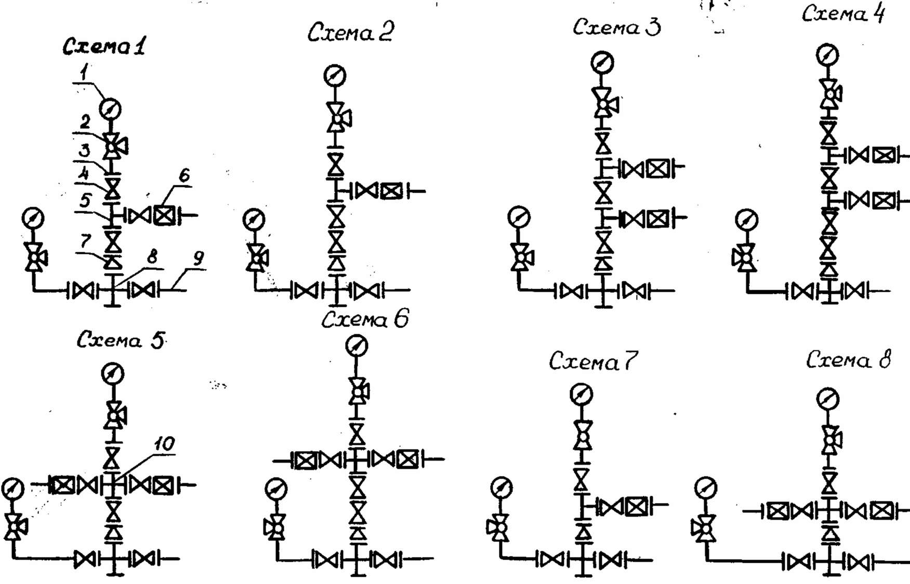
Рисунок 1 Схемы фонтанной арматуры

Основными параметрами фонтанной арматуры являются: диаметр проходного сечения стволовой части фонтанной елки и рабочее давление, на которое рассчитана арматура. Величины этих параметров регламентированы стандартом
Шифр фонтанной арматуры включает буквенные и цифровые обозначения и отражает конструктивные и эксплуатационные особенности:
А - арматура;
Ф - фонтанная;
конструктивное исполнение (К - подвеска подъемной колонны на резьбе переводника трубной' головки, Э - для эксплуатации скважин установками погружных центробежных электронасосов, без обозначения - подвеска подъемной колонны на муфте в трубной головке);
номер типовой схемы;
подвеска подъемных труб (а - двухрядная концентрическая, без обозначения – однорядная);
способ управления задвижками (А - автоматический, В - дистанционный и автоматический, без обозначения - вручную);
условный диаметр стволовой части фонтанной елки и боковых отводов, мм (в случае их отличия обозначения указывают через дробь);
рабочее давление, МПа;
климатическое исполнение и по ГОСТ 15150-69 (ХЛ - для умеренной и холодной климатических зон, без обозначения - для умеренной климатической зоны);
исполнение по коррозионной стойкости (K1 - для сред с содержанием до 6 % С02, К2 - для сред с содержанием до 6 % H2S и С02, К3 - для сред с содержанием до 25 % H2S и С02 без обозначения - для обычных сред).
Пример обозначения фонтанной арматуры. Фонтанная арматура с однорядной подвеской колонны НКТ на резьбе переводника, изготовленная по схеме 6 с дистанционным управлением задвижками, с условным проходом по стволу и боковым отводом 80 мм на рабочее давление 35 МПа для коррозионной среды с содержанием H2S и С02 до 6 % и умеренной климатической зоны:
АФК6В - 80х35К2.
То же для арматуры, но с муфтовой подвеской двух рядов НКТ и условным проходом боковых отводов 65 мм для холодной климатической зоны:
АФК6аВ – 80/65х35ХЛК2..
Основными схемами фонтанной арматуры являются тройниковая (см. рис. 1, схемы 1, 2, 3, 4, 7) и крестовая (см. рис.1, схема 5, 6, 8). Арматуру тройникового типа (рис. 2) применяют на скважинах с невысоким устьевым давлением.

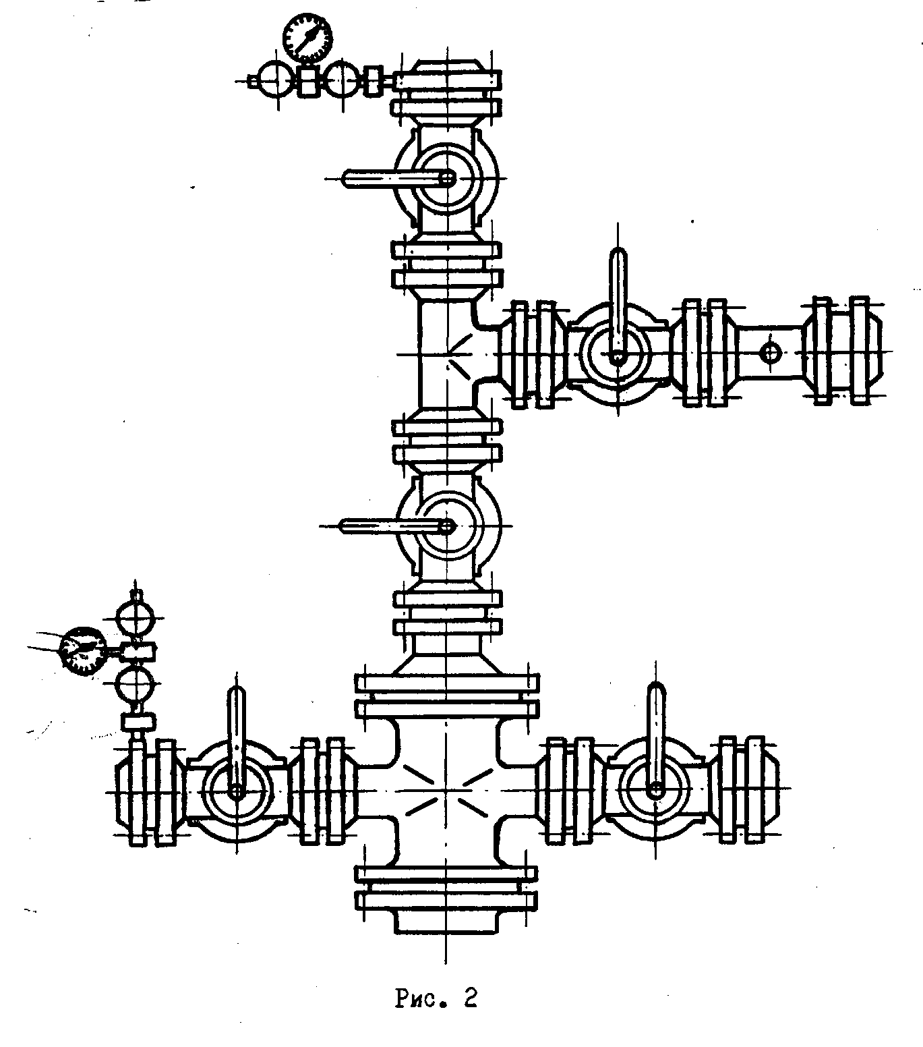
Рисунок 2 Арматура фонтанная тройниковая

Для скважин, в продукции которых отмечается высокое содержание песка и других механических примесей, используется тройниковая арматура с двумя боковыми отводами (см. рис.1, схемы 3, 4). При этом основным рабочим отводом является верхний. В случае абразивного износа верхнего тройника переходят на эксплуатацию по нижнему отводу. Это удобно тем, что ремонт верхнего отвода можно проводить без остановки работы скважины. Преимуществом тройниковой арматуры является возможность направления боковых отводов в одну сторону, что значительно упрощает их обвязку.
Для средних и высоких давлений рекомендуется крестовая арматура (рис. 3), которая значительно ниже тройниковой, что облегчает её обслуживание. Однако применение её при наличии в продукции скважины механических примесей нецелесообразно, т.к. при выходе из строя одного из отводов необходимо останавливать скважину. Кроме того, разностороннее расположение отводов в арматуре крестового типа создает некоторые неудобства при её монтаже.
Арматура состоит из двух основных узлов: трубной головки и фонтанной елки.
Трубная головка предназначена для подвески насосно-компрессорных труб, герметизации кольцевого пространства между подъемными трубами и эксплуатационной колонной, выполнения технологических операций (подача жидкости или газа в межтрубное пространство, контроль давления в нем, исследование скважины и др.). Трубная головка устанавливается непосредственно на верхний фланец колонной головки скважины.
Фонтанная елка монтируется на трубной головке и предназначена для направления продукции скважины по рабочим отводам в выкидную линию, регулирования и контроля режима эксплуатации, проведения технологических операций (установка специальных устройств при спуске скребков для очистки труб от парафина, замер давления и температуры среды и пр.).
Основными деталями фонтанной арматуры (см. рис 1) являются: крестовины, тройники, запорные устройства, регулирующие устройства (дроссели).
2.1. Запорные устройства
В качестве запорных устройств фонтанной арматуры применяются пробковые краны и прямоточные задвижки. Запорные устройства служат для полного перекрытия проходных отверстий. Регулировка параметров потока неполным закрытием запорного устройства не допускается.
2.1.1. Пробковый кран как запорное устройство используется в фонтанной арматуре, рассчитанной на рабочее давление до 14 МПа. В обозначении пробкового крана, указывают условный проход в мм, рабочее давление в МПа и климатическое исполнение.

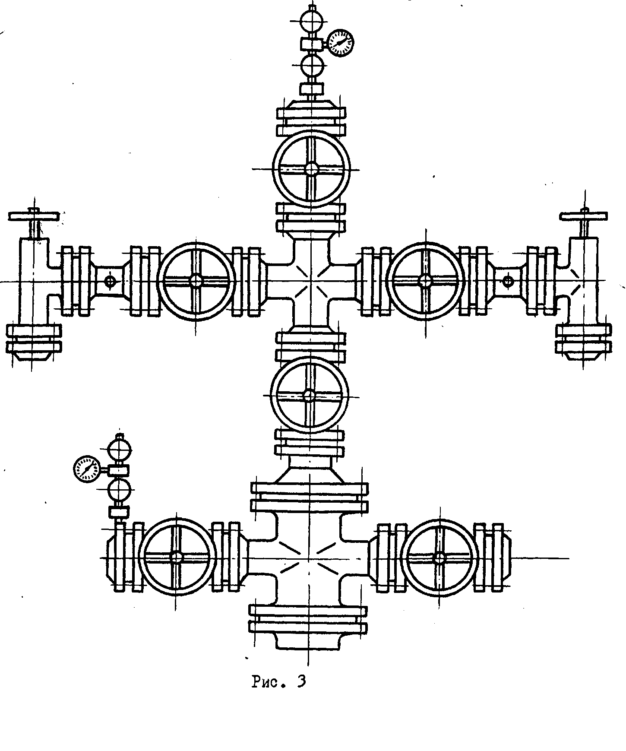
Рисунок 3 Арматура фонтанная крестовая

Пример. Кран пробковый проходной, со смазкой, с условным проходом 65 мм, на рабочее давление 14 МПа, для холодной климатической зоны:
КППС - 65х140ХЛ,
где К - кран;
П - пробковый;
П - проходной;
С - со смазкой;
65 - диаметр условного прохода, мм;
140 - рабочее давление, ат;
ХЛ - для холодной климатической зоны (для умеренной зоны – без обозначения).
Пробковый кран типа КППС на рабочее давление 14 МПа изображен на рис.4 Кран состоит из корпуса 1, в гнездо которого вставляется коническая пробка 2. Снизу корпус крана закрывается крышкой 3, через которую проходит винт 4, уплотняемый манжетами 5 и служащий для регулирования зазора между уплотнительными поверхностями корпуса и пробки.
Кран управляется кулачковой муфтой 6, входящей своим выступом в паз на торце пробки. В горловине корпуса устанавливается резьбовой шпиндель 7 с вмонтированным нажимным болтом 8. Перемещением нажимного болта нагнетают смазку в полость крана и к резьбе шпинделя через установленный в шпинделе обратный клапан 9, прижимаемый к седлу пружиной 10 и давлением среды. Этим же болтом осуществляется отжатие пробки в случае заклинивания. При этом клапан упирается в закладную цилиндрическую вставку 11. Шпиндель входит своим кулачком в прорезь пробки, поэтому при его вращении поворачивается и пробка. Для ограничения поворота последней в верхней части шпинделя устанавливают ключ 12.
Наличие смазки, закладываемой в полость крана через канал шпинделя при вывернутом нажимном болте, позволяет уменьшить усилия при повороте пробки, предохранить уплотняющие поверхности от коррозии, уменьшить их износ и обеспечить герметичность затвора крана.
Необходимая герметичность достигается тем, что при завинчивании нажимного болта смазка продавливается по четырем вертикальным канавкам 13 пробки и поступает в нижний кольцевой канал, создавая тем самым замкнутое кольцо вокруг проходных отверстий. При этом каналы со смазкой находятся под давлением. Вертикальные канавки сообщаются с общей системой смазки только при нахождении пробки в положении "открыто" или "закрыто". При отвинчивании нажимного болта смазка в каналах удерживается обратным клапаном.
Надежность герметизации крана обеспечивается регулярной подачей смазки вращением нажимного болта на пять - шесть оборотов после каждого открытия и закрытия крана. При отсутствии необходимости открывать или закрывать кран смазку рекомендуется подавать не реже одного раза в месяц. При пропуске крана смазка подается до прекращения течи.
После установки крана его полость набивается уплотнительной смазкой ЛЗ-162, которая подается вворачиваемой вместо нажимного болта масленкой. При этом пробка крана должна находиться в положении ОТКРЫТО или ЗАКРЫТО. Набивка смазки с помощью нажимного болта менее удобна и требует большего времени. После заполнения крана смазкой нажимной болт ставят в исходное положение, вворачивая его на половину длины. После технологических операций, проводимых при давлениях, близких к рабочему, а также депарафинизации скважины паром обязательна поднабивка смазки.
Для надежной работы крана следует регулярно проверять наличие смазки в его полости и по мере необходимости, но не реже одного раза в три месяца проводить набивку масленкой.
В процессе ремонта пробкового крана необходимо произвести замену уплотнительных манжет, прокладки, устанавливаемой между нижней крышкой и корпусом, и пружины обратного клапана.
При сборке крана притиркой устанавливают необходимый зазор между уплотнительными поверхностями корпуса и пробки, для чего их предварительно очищают от старой смазки, протирают тряпкой и промывают в керосине. Зачищают также канавки пробки для обеспечения прохода смазки. Далее заполняют смазкой полость над пробкой и устанавливают пробку со смазкой уплотнительной поверхностью. По окончании сборки регулировочный винт необходимо затянуть, а затем ослабить на 1/8 оборота. После этого кран заполняют смазкой.В случае аварийного заклинивания пробки нужно отвернуть на один - два оборота регулировочный винт, добавить масленкой смазку и, завинчивая нажимной болт в шпиндель, освободить пробку от заклинивания. После этого кран следует отрегулировать.
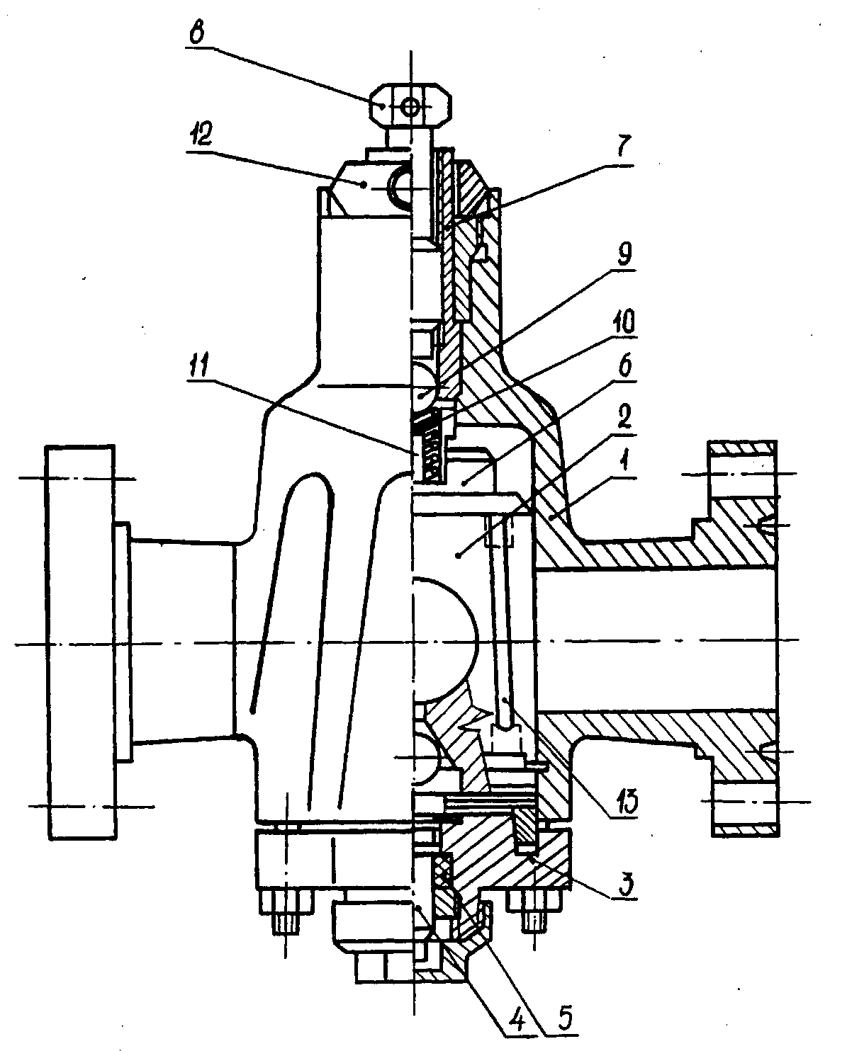

1 – корпус; 2 - пробка; 3 - крышка; 4 - винт регулировочный; 5 - манжета уплотнительная; 6 - муфта кулачковая; 7 - шпиндель; 8 - болт нажимной; 9 - клапан обратный; 10 - пружина; 11 - вставка цилиндрическая; 12 - ключ; 13 – канавка

Рис.4 Кран пробковый проходной типа КППС

2.1.2. Прямоточная задвижка может быть с однопластинчатым или двухплстинчатым шиберным затвором, с принудительной или автоматической подачей смазки, ручным, пневматическим дистанционным или автоматическим управлением.
В обозначении задвижки указывают ряд букв и цифр:
З задвижка;
М - уплотнение шибера "металл по металлу";
С или А - наличие уплотнительной смазки и способ её подачи
(принудительно или автоматически.);
1или Д - модификация задвижки (одно - или двухшиберная);
Б - бесфланцевое исполнение корпуса задвижки
(при фланцевом исполнении - без обозначения);
2 или А - дистанционное или автоматическое управление (при ручном управлении - без обозначения);
первое число - диаметр условного прохода, мм;
второе число – рабочее давление, ат.
В обозначении указывается также исполнение по коррозионной стойкости, аналогичное для фонтанной арматуры.
Примеры обозначения. Задвижка одношиберная с уплотнением "металл по металлу", с принудительной подачей уплотнительной смазки, фланцевым исполнением корпуса, дистанционным управлением, условным проходом 100 мм на рабочее давление 21 МПа для сред с содержанием С02 до 6 %.
ЗМС1-100Пх210К1.
То же для задвижки двухшиберной с подачей смазки и управлением автоматически, условным проходом 80 мм, на рабочее давление 70 МПа, для обычных сред:
ЗМАДП-80х700 .
На рис.5 показана прямоточная задвижка типа 3MСI с однопластинчатым шиберным затвором, принудительной подачей смазки и ручным управлением, рассчитанная на рабочее давление 21 и 35 МПа. Задвижка состоит из корпуса 1, в расточках которого располагаются входное седло 2 и выходное седло 3, крышки, корпуса 4.
Задвижка управляется маховиком 5, обеспечивающего вращение ходовой гайки 6. Так как последняя, вращаясь, остается на месте, то имеющий с ней резьбовое соединение шпиндель 7 перемещается поступательно и в зависимости 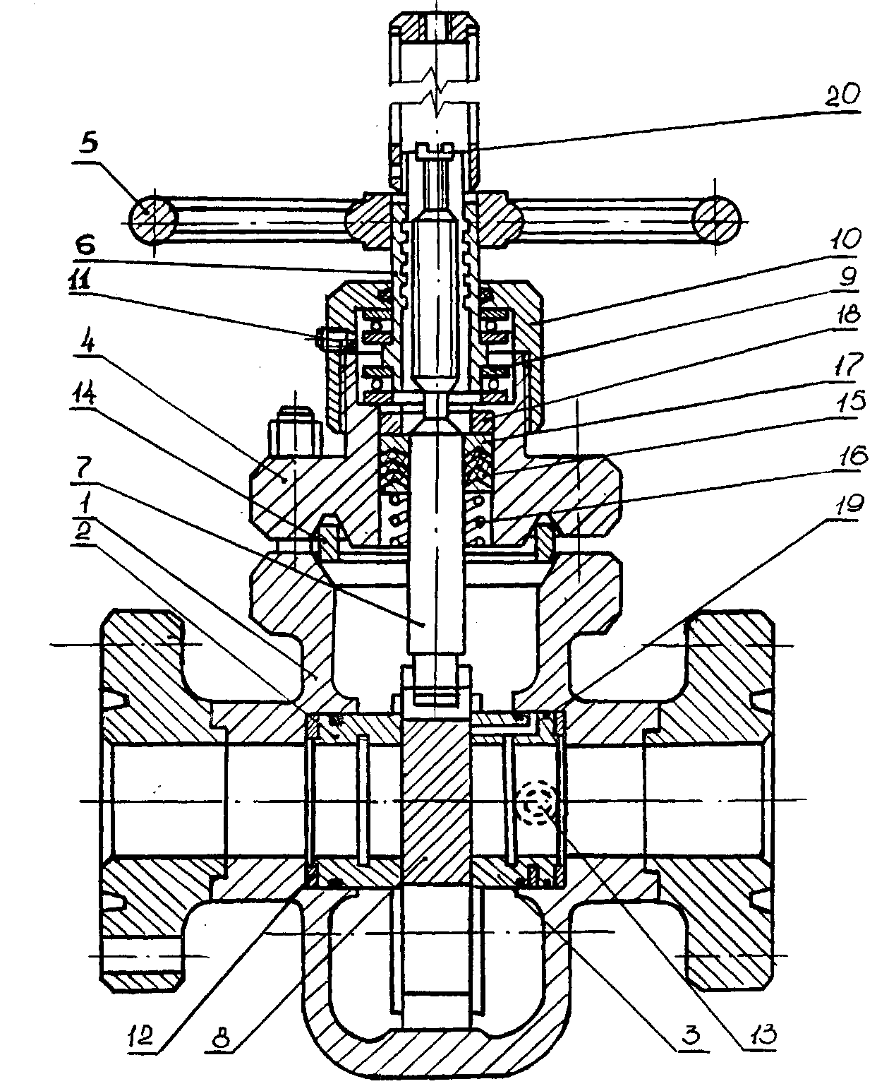
Рис. 5 Задвижка прямоточная типа 3MCI

1 – корпус; 2 - седло входное; 3 - седло выходное; 4 - крышка корпуса; 5 - маховик; 6 - гайка ходовая; 7 - шпиндель; 8 - шибер; 9 - подшипник; 10 - крышка подшипников; 11 - масленка; 12 - пружина тарельчатая; 13 - клапан нагнетательный; 14 - прокладка; 15 - манжета уплотнительная; 16 - пружина; 17 - кольцо нажимное; 18 - гайка нажимная; 19 - кольцо уплотнительное;
20 - винт регулировочный
от направления вращения маховика поднимает или опускает шибер 8. Для облегчения управления задвижкой опоры ходовой гайки выполнены на упорных шарикоподшипниках 9, закрываемых крышкой 10. Смазка в полость подшипников подается с помощью масленки 11.
Герметичность затвора обеспечивается плотным контактом уплотняющих поверхностей шибера и седел, предварительное прижатие которых друг к другу создается тарельчатыми пружинами 12. Герметичности затвора способствует также уплотнительная смазка, подаваемая в полость корпуса задвижки через нагнетательный клапан 13. Герметичность между корпусом и крышкой обеспечивается установкой металлической прокладки 14.
Резьбы шпинделя и ходовой гайки вынесены из зоны контакта со средой, что улучшает условия их работы. Уплотнение шпинделя осуществляется У-образными манжетами 15, поджимаемыми пружиной 16 при наличии нажимного кольца 17 и нажимной гайки 18. Седла уплотняют резиновыми кольцами 19.
Регулировка соосности проходных отверстий шибера и корпуса осуществляется регулировочным винтом 20 в торце шпинделя.
Прямоточная задвижка типа ЗМАД с двухпластинчатым шиберным затвором, автоматической подачей смазки и ручным управлением изображена на рис.6. Шибер выполняется в виде двух плашк 1, образующих затвор с седлами (щеками)
2. Предварительное удельное давление на уплотнительных поверхностях плашек и щек создается посредством цилиндрических пружин, устанавливаемых между плашками. Для регулирования соосности отверстий плашек и прохода задвижки служит винт 3. Задвижка также имеет корпус 4, шпиндель 5, ходовую гайку 6 с трапецеидальной резьбой, вращающуюся на упорных подшипниках 7, закрываемых крышкой 8, уравновешивающий шток 9, маховик 10. Для подачи смазки в полость подшипников служит масленка 11. Уравновешивающий шток предназначен для уменьшения осевой силы, обусловленной давлением среды и действующей на шпиндель задвижки.
Уплотнение шпинделя и уравновешивающего штока осуществляется сальниками 12, состоящими из набора манжет. Для повышения герметизирующей способности уплотнения предусматривается подача уплотнительной смазки через
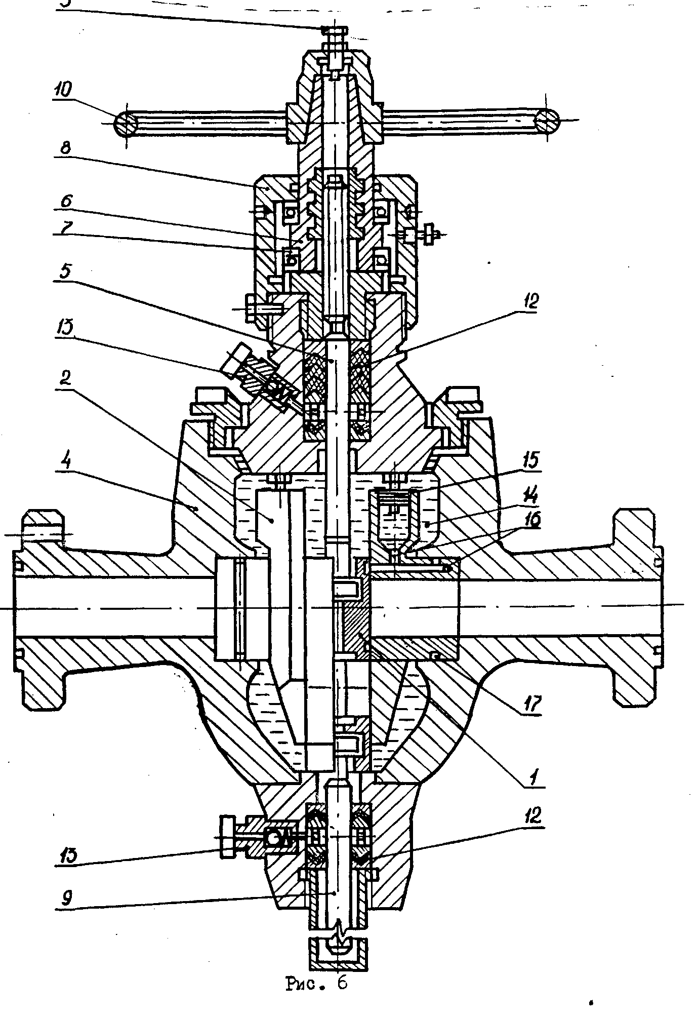
Рисунок 6 Задвижка прямоточная типа ЗМАД

обратный клапан 13.
Особенностью задвижки данного типа является наличие системы автоматической подачи смазки в затвор, состоящий из полости 14, поршеньков 15 и системы каналов 16, связывающих полость с кольцевой канавкой 17 на уплотнительной поверхности щеки и расположенных снаружи корпуса обратными клапанами. Через эти клапаны производится периодическое (через 10...15 циклов работы задвижки ) нагнетание смазки в полость. Рабочее давление среды внутри корпуса задвижки передается через поршень на смазку, которая заполняет канавку. Для увеличения герметичности прямоточной задвижки категорически запрещается из-за .возможной поломки шпинделя применять рычаг, т.к. от увеличения; усилия герметичность не возрастает, поскольку плашки плоские. В процессе эксплуатации прямоточных задвижек через два-три месяца требуется смазывать подшипники; шпинделя солидолом. Необходимо также в полость корпуса набивать смазку, которая предотвращает возможное оседание механических примесей и скапливание агрессивной жидкости. Для этого используют смазку ЛЗ-162.
При ремонте прямоточных задвижек заменяют уплотнительные манжеты, разгрузочные обратные клапаны и прокладку, устанавливаемую между крышкой и корпусом, а также притирают уплотнительные поверхности шибера.

2.2. Регулирующие устройства

Регулирующие устройства предназначены для регулирования режима эксплуатации фонтанирующих нефтяных и газовых скважин путем дросселирования потока рабочей среды вследствие изменения площади проходного сечения. В качестве регулирующих устройств применяют регулируемые или нерегулируемые дроссели, которые устанавливают на боковых отводах фонтанной елки.

2.2.1 Регулируемый дроссель, рассчитанный на рабочее давление 35 МПа, представлен на рис. 7. Дроссель состоит из корпуса 1, в котором происходит поворот струи под прямым углом, шпинделя 2 со сменным коническим наконечником 3 из износостойкого материала. Поступательное перемещение наконечника осуществляется вращением маховика 4. Для установки шпинделя служит втулка 5, закрепляемая относительно корпуса дросселя накидной гайкой 6. Шпиндель уплотняется манжетами 7, установленными между опорным кольцом 8 и нажимным кольцом 9, поджимаемым гайкой 10. В корпусе концентрично установлены две втулки: цилиндрическая 11 и коническая 12. Уплотнение втулок 5, 11 и 12 обеспечивается резиновыми кольцами 13. Положение конического наконечника, соответствующее заданной площади кольцевого сечения и характеризующее степень открытия (закрытия) дросселя, определяется по шкале на втулке указателя 14. Для установки нулевого положения необходимо полностью прижать наконечник и застопорить винтом 15. Определенное положение шпинделя фиксируется стопорным болтом 16, зажимаемым контргайкой 17.

2.2.2 Нерегулируемый дроссель отличается от регулируемого тем, что в корпусе устанавливается насадка 1 постоянного сечения, а сборка, состоящая из шпинделя, маховика, втулки указателя и других деталей, заменяется заглушкой 2. Нерегулируемый дроссель показан на рис. 8. Для извлечения насадки из корпуса дросселя в комплекте инструмента предусматривается специальный съемник.
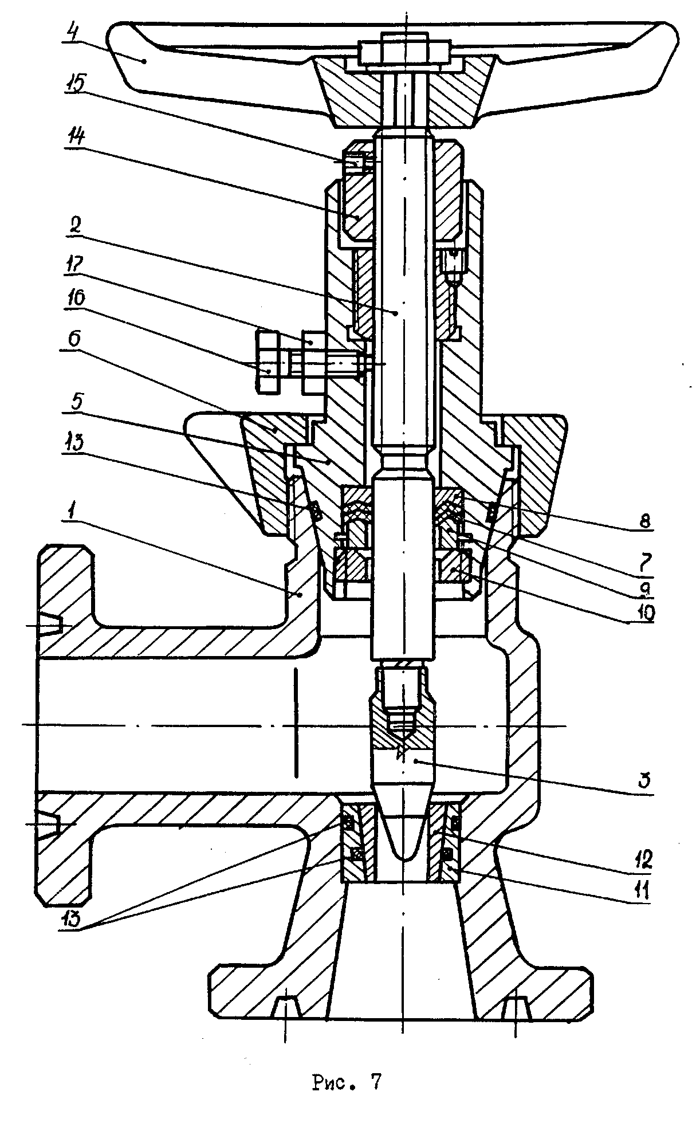
Рисунок 7 Дроссель регулируемый
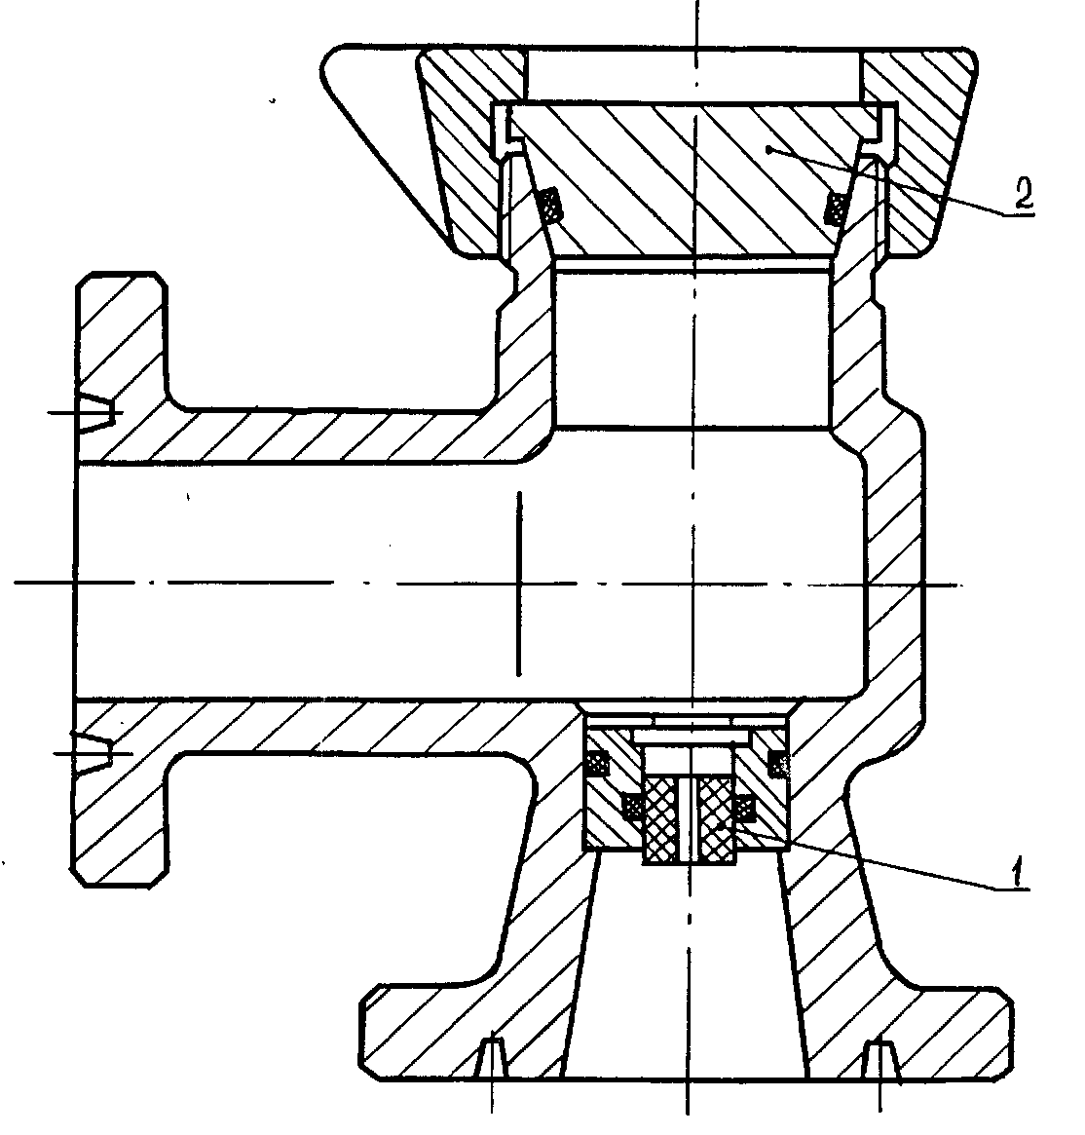
Рис. 8 Дроссель нерегулируемый
Лабораторная работа №2
«Изучение конструкции станка-качалки СКН2-615»

ВВЕДЕНИЕ

По мере истощения пластовой энергии нефтяные скважины переводятся с фонтанного способа эксплуатации на механизированные, в которых для подъема пластовой жидкости используются внешние источники энергии. В настоящее время более 90 % скважин в СССР эксплуатируются механизированными способами с применением различных видов насосных установок.
На нефтяных промыслах наиболее широкое применение нашли скважинные штанговые насосные установки, преимущество которые перед другими выражается в простоте конструкции, обслуживания и ремонта, удобстве регулирования и относительно высоким к.п.д.
Принципиальная схема штанговой насосной установки для эксплуатации скважины представлена на рис. 1 и включает станок-качалку (8), колонну насосных штанг (3), скважинный штанговый насос (1), колонну подъемных груб (4), шток сальниковый устьевой (б) и арматуру устья скважины (7).
Приводом скважинного штангового насоса служит станок-качалка, который преобразует вращательное движение двигателя в возвратно-поступательное движение колонны насосных штанг.
Кинематическая схема (рис. 2) станка-качалки представляет собой совокупность двигателя 1, клиноременной передачи 2, зубчатого редуктора 3 и шарнирного четырехзвенного механизма с балансиром, преобразующим вращательное движение ведомого вала редуктора в возвратно-поступательное движение точки подвеса штанг.
{•Цилм^Р леё/х/жкеге #асо&з' 2~цлу#жф> жгжжжго #&c0Q?j $-К0и0мча {&#?&&£ • 4-.X'as0/0nt? //AT; Эг-з$са£#ая xpscwa ; $-g&i%>e£e& сялйН^сАмй илтпле; 7-Цс/я&е&?й с&?&.*/''•/.«:'г
$-<&'77ам0£-Ж? >,<&,?&&
За длительный период эксплуатации станков-качалок их принципиальная схема не изменилась и отличия в конструктивном исполнении вызваны только различными значениями основных параметров:
- величиной максимально допускаемой нагрузки в точке подвеса штанг, Рmax, H;
- максимальной длиной хода точки подвеса штанг, S0, м;
- максимальным числом ходов подвеса штанг, n, мин-1;
- максимальным допускаемым крутящим моментом на редукторе, Мкр, Н*м.
В процессе эксплуатации станков-качолок происходила их модернизация с целью увеличения эффективности, надежности и простоты обслуживания.
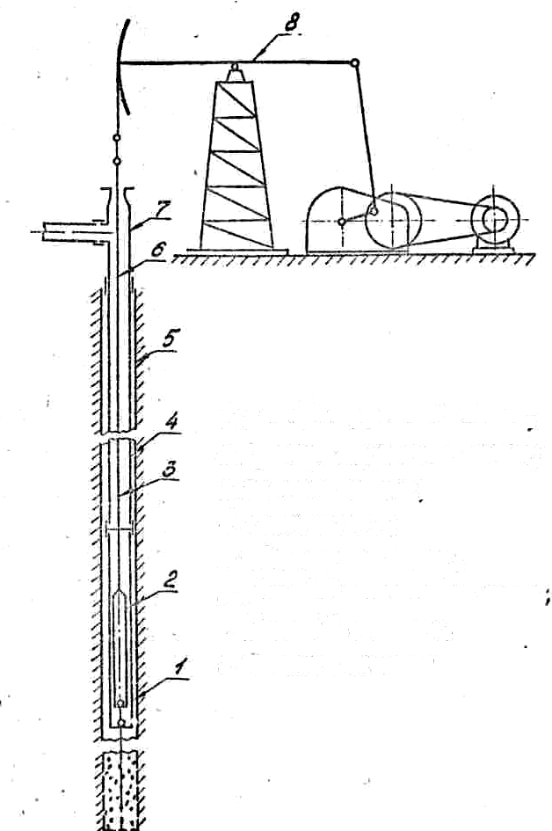

1 – цилиндр погружного насоса;
2 – плунжер погружного насоса;
3 – колонна штанг;
4 – колонна НКТ;
5 – обсодная колонна;
6 – устьевой сальниковый шток;
7 – устьевой сальник;
8 – станок-качалка.

Рисунок 1 Штанговая насосная установка
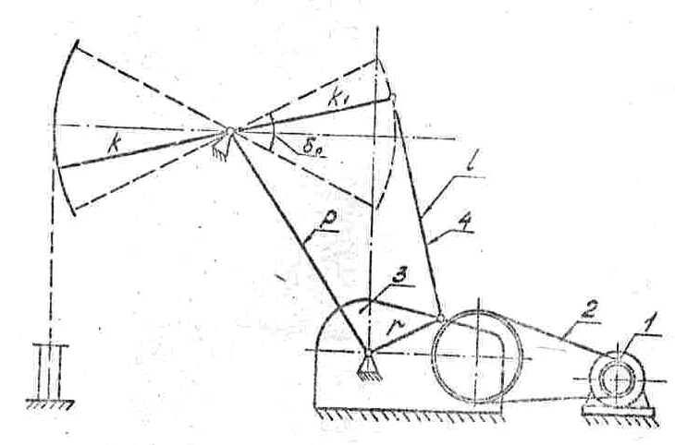
1 – двигатель;
2 – ременная передача;
3 – редуктор
4 – преобразующий четырехзвенный механизм;
К – длина переднего плеча балансира;
К1 – длина заднего плеча балансира;
r – радиус кривошипа;
δ0 – угол поворота балансира.

Рисунок 2 кинематическая схема станка-качалки

В настоящее время согласно ГОСТ 5856-76 промышленностью разработаны 13 типоразмеров станков-качалок, из которых промышленностью освоены 7.
Объектом изучения данной лабораторной работы выбран станок-качалка СКН2-615, выполненный согласно ГОСТ 5866-56. Основанием выбора данного типа послужили его габариты, позволявшие установить его в помещении лаборатории.

1. ОПИСАНИЕ СТАНКА-КАЧАЛКИ CKH2-615

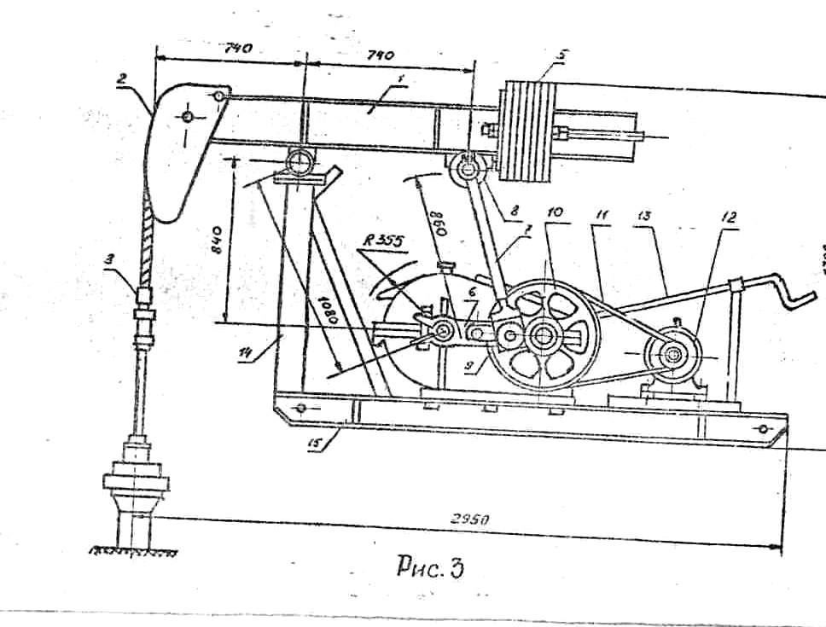
. Станки-качалки CKН состоят из: (рис. 3) балансира 1, откидной головки 2, канатной подвески 3 устьевого сальникового штока, опоры балансира 4 и противовеса 5, кривошипов 6, установленных на ведомый вал редуктора
Рисунок 3 Станок-качалка СКН2-615

шатунов 8 с нижней 9 и верхней 10 головками; траверсы 11 и ее опоры 12, редуктора 13, тормозного устройства 14, клиноременной передачи 15, электродвигателя 16 с салазками 17, стойки 18 и рамы 19.
Передача мощности электродвигателя осуществляется посредством клиноременной передачи на ведущий вал редуктора, который выполнен двухступенчатым с симметричным расположением зубчатой передачи. Зубчатая передача - цилиндрическая с шевронными зубьями, работающими в масляной ванне. Редуктор снабжен тормозом, позволяющим останавливать балансир в любом его положении.
2. ХАРАКТЕРИСТИКА И КОНСТРУКЦИЯ УЗЛОВ СТАНКА-КАЧАЛКИ

2.1. Редуктор двухступенчатый с цилиндрическими зубчатыми колесами. Зубчатая передача с косыми зубьями. Опори ведущего и промежугочного валов исполнены роликовыми однородными подшипниками, а ведомый вал опирается на радиальные сферические двухрядные подшипники. На конце ведущего вала, оканчивающегося коническими цапфами устанавливается шкив клиноременной передачи и тормоз. На концы ведомого вала устанавливаются кривошипы.
Смазка зубчатых передач осуществляется окунанием в масляную ванну редуктора. Смазка опор - индивидуальная (консистентной смазкой)
2.2. Рама станка-качалки выполнена из профильного проката в виде двух полозьев, соединенных между собой поперечинами. На раме монтируется стойка, редуктор, салазки под электродвигатель и ограждение кривошипно-шатунного механизма.
2.3. Стойка выполнена из профильного проката трехногой конструкции. Стойка приваривается непосредственно к раме. На плите стойки крепится опора балансира, которая может перемещаться в продольном направлении, что позволяет после монтажа станка-качалки регулировать положение точки подвеса штанг относительно центра скважины. Две прорези в плите облегчают смену скоб оси балансира.
2.4. Балансир состоит из дуговой головки и узла балансира двутаврового сечения профильного проката. Для производства ремонтных работ на скважине головка балансира выполнена откидной.
2.5. Опора_балансира состоит из оси, оба конца которой находятся на сферических роликоподшипниках, заключенных в чугунные корпусы. Средняя часть оси квадратного сечения двумя скобами крепится к нижней полки балансира. Опора траверсы создает шарнирное соединение балансира с траверсой и шатунами. При этом ось траверсы развита в траверсу, в средней части которой расположен сферический роликоподшипник.
2.6 Траверса предназначена для соединения балансира с двумя параллельно работающими шатунами и выполнена в виде прямолинейного цилиндрического стержня.
2.7 Шатун представляет стальную трубную заготовку, в которую с одного конца вварена верхняя головка, а с другою - головка нижняя (башмак). Головка верхняя с помощью клеммового соединения прижимается к траверсе. Башмак с помощью болтов соединяется с корпусом сферического роликоподшипника пальца кривошипа.
2.8 Кривошип - ведущее звено, преобразующее вращательное движение ведомого вала редуктора в вертикальное возвратно-поступательное движение колонны штанг. Изменение длины хода точки подвеса штанг осуществляется ступенчатым изменением радиуса кривошипа, путем перестановки пальца в соответствующее отверстии кривошипа. Второй конец пальца конической формы закрепляется корончатой головкой. Между .пальцем и кривошипом устанавливается разжимная втулка. Для облегчения перестановки пальца в кривошипных отверстиях необходимо освободить болты, соединяющие башмак шатуна с корпусом подшипника нижней головки.
2.9 Тормоз станка-качалки двухколодочной конструкции. Колодки крепятся к редуктору пальцем. С помощью стяжного устройства, состоящего из ходового винта с правой и левой резьбой и двух гаек, укрепленных на поджимных концах колодок, обжимается тормозной шкив, насаженный на ведущий вал редуктора. Ходовой винт крепится к редуктору вилкой, удерживающей его от смещения. Рукоятка тормоза, насаженная на стяжной винт, вынесена в конце рамы за электродвигатель. В подвеске устьевого сальникового штока в качестве гибкого звена применяется канат диаметром 16 мм. Закрепление каната в канатной подвеске осуществляется с помощью клинового зажима. Узел состоит из каната, верхней траверса со втулкой, несущей клиновой зажим сальникового штока, и нижней траверсы с двумя втулками. Нижняя траверса служит опорой для верхней траверсы, а также корпусом для клинового зажима каната.
2.10. Клиноременная передача состоит из клиновидных ремней, шкива редуктора и набора быстросменных шкивов.

3. ПОДГОТОВКА К РАБОТЕ И ПОРЯДОК ЗАПУСКА В РАБОТУ СКН

При подготовке к работе СКН2-615 необходимо осуществить в определенной последовательности ряд мероприятий, направленных на выявление возможных неполадок и поддержание заданного режима работы.
3.1. Проверить затяжку дифференциальной стяжки кривошипов, a также всех крепёжных болтов опор балансира, траверсы, противовесов, шатунов, редуктора, рамы и стойки.
3.2. Обеспечить выбранную длину хода.
3.2.1. Установить кривошип в горизонтальном положении и затормозить.
3.2.2. Отсоединить шатуны от корпуса нижней головки шатунов.
3.2.3. Отвернуть гайку пальца кривошипа, снять палец кривошипа и разрядную втулку.
3.2.4. Вставить с наружной стороны в отверстие кривошипа, соответствующее выбранной длине хода, палец, а с внутренней стороны - разрезную втулку. При этом бурт пальца должен упираться в кривошип, а лыска на пальце должна быть заведена под выступ кривошипа.
3.2.5. Надеть с внутренней стороны кривошипа на палец шайбу и развернуть гайку и контргайку. Гайку пальца кривошипа затянуть до отказа усилием одного рабочего при длине рукоятки 1 м.
3.2.6. Провести в том же порядка установку и закрепление пальца на другом кривошипе.
3.2.7. Закрепить шатуны на корпусе нижней головки.
3.3 Выбором определенного диаметра шкива обеспечить заданное число качаний. Надеть и натянуть ремни клиноременной передачи.
3.4. Осуществить смазку.
3.4.1. Проверить наличие консистентной сказки в подшипниках редуктора, траверсы, головок шатунов, опоры балансира.
3.4.2. Залить масло в картер редуктора до верхней отметки масломерной иглы.
3.5. Уравновесить станок-качалку. При атом уравновешенность считается удовлетворительной, если разность между показаниями амперметра при ходах вверх и вниз не превышает + 10 % от полусуммы двух максимальных значений силы тока за цикл.

4. СТЕПЕНЬ КИНЕМАТИЧЕСКОГО СОВЕРШЕНСТВА СТАНКА-КАЧАЛКИ.

Проектируя станок-качалку на заданную максимальную длину хода, т.е. с заданной длиной кривошипа, можно выбрать различные длины звеньев.
Вместе с тем, с уменьшением отношения r/l и r/k (см. рис. 2) повышается совершенство станка-качалки, улучшаются его эксплуатационные характеристики. С уменьшением l и k -увеличивается отличие кривой скорости точки подвеса штанг от синусоиды и кривой ускорения этой же точки от косинусоиды, вследствие чего возрастают максимальные значения скорости и ускорения за цикл. Это вызывает возникновение дополнительных динамических нагрузок и приводит к интенсивному износу деталей и узлов, т.е. к снижению срока службы станка–качалки.
Совершенство станков-качалок принято характеризовать кинематическим показателем
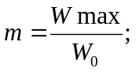
где Wmax - максимальное ускорение точки подвеса штанг;
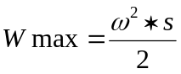 - ускорение точки подвеса штанг при гирмоническом ее движении (ω - угловая скорость вращения кривошипа, S - перемещение точки подвеса штанг).
Wmax можно определить по приближенной формуле А. М. Пирвердяна:
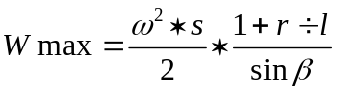,
где β - значение угла, образуемого задним плечом балансира и шатуном, соответствующее верхнему положению балансира.
Тогда
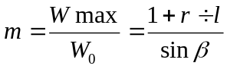.
Более удобно пользоваться для определения m формулой К. С. Аливердиваде:
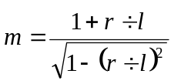.
Очевидно, что чем блике показатель m к единице, т.е., чем меньше отношения r/l и r/k, тем совершеннее преобразующий механизм, тем лучше эксплуатационные свойства станка-качалки и меньше затрат на его эксплуатацию. Но, с другой стороны, с приближением кинематической схемы станка-качалки к идеальной возрастают капитальные затраты, т.к., чем меньше r/l при данном значении r, тем больше высота станса-качалки, а, следовательно, его металлоемкость и, чем меньше r/k, тем больше его длина, что также увеличивает металлоемкость станка-качалки и увеличивает размеры фундамента. Поэтому при проектировании станков-качалок необходимо стремиться к выбору оптимальных соотношении звеньев, обеспечивающих минимальные капитальные расходы за весь предполагаемый срок службы станка-качалки.
Для станков-качалок нормального ряда по ГОСГ 5866-76 значения m находятся в пределах 1,3...1,45.
При расчете показателя кинематического совершенства станка-качалки СКН2-6l5 необходимо замерить длину шатуна l, переднего плеча балансира k и 3 значения радиуса кривошипа.

5. МЕРЫ БЕЗОПАСНОСТИ ПРИ РАБОТЕ СТАНКА-КАЧАЛКИ

5.1. Обустройство, монтаж, демонтаж, заземление, обслуживание, ремонт и меры по обеспечению безопасности станка-качалки и его электрооборудование должны соответствовать требованиям «Правил безопасности в нефтегазодобывающей промышленности», утвержденных Госгортехнадзором 31 января 1974 года.
5.2 Запрещается:
- работа станка-качалки без ограждений кривошипно-шатунного механизма и клиноременной передачи;
- производство работ по техническому обслуживанию и текущему ремонту без остановки станка-качалки;
- нахождение под качающимся балансиром и его головкой;
- проворачивания ведомого шкива (редукторного) вручную.
5.3. Перед пуском станка-качалки в работу следует:
- проварить закрепление головки балансира;
- убедиться в том, что редуктор не заторможен, ограждения установлены и в опасной зоне нет людей;
- дать словесный сигнал "о пуске".
5.4. До начала ремонтных работ или перед осмотром оборудования периодически работающей скважины с автоматическим, дистанционным или ручным пуском электродвигатель должен отключаться, а на пусковом устройстве вывешиваться плакат "не включать, работают люди".
5.5. На скважинах с автоматическим и дистанционным управлением станков-качалок вблизи пускового устройства на видном месте должны быть укреплены щитки с надписью "Внимание! Пуск автоматический".
5.6. Уровень шума работающего станка-качалки не должен превышать 90 дБ.

Лабораторная работа №4
«Изучение конструкции и испытание погружного центробежного насоса»

1 ЦЕЛЬ РАБОТЫ
Целью настоящей лабораторией работа является приобретение студентами необходимых знаний для эксплуатации и ремонта погружного центробежного насоса, предназначенного для подъёма пластовой жидкости из нефтяных скважин. Поставленная цель предопределяет глубокое изучение конструкции ЭЦН (насоса, электродвигателя, гидравлической защиты, системы питания}, износа основных узлов и деталей ЭЦН в процессе эксплуатации, ремонта ЭЦН, включая снятие рабочих характеристик насоса, эксплуатацию ЭЦН в скважине технику безопасности и охрану окружающей среды.

2. УСТАНОВКА ПОГРУШОГО ЦЕНТРОБЕЖНОГО НАСОСА

Установка электроцентробежного погружного насоса (УЭЦН) предназначается для подачи жидкости на скважины на дневную поверхность. Установка насоса состоит из насоса, протектора, погружного электродвигателя (ПЭД), компенсатора (рис. 1).
ЭЦН подвешен на насосно-компрессорных трубах (НКТ). Питание электродвигателя осуществляется посредством кабеля.
Наземное (поверхностное) оборудование состоит из устьевой арматуры, станции управления, автотрансформатора, устройств для намотки (размотки) кабеля: барабан, ролик подвесной.
Центробежный насос приводится в действие погружным электродвигателем.
Протектор предотвращает проникновение пластовой жидкости (внешней среды) в полость электродвигателя.
Взаимодействие масляной полости электродвигателя с внешней средой осуществляется через компенсатор. Компенсатор передает давление внешней среды масляной полости электродвигателя и компенсирует утечки смазочного материала из полости двигателя.
Насосно-компрессорные трубы служат каналом для подъёма жидкости из скважины к подвесной ЭЦН.
Кабель предназначается для подачи напряжения на клеммы погружного электродвигателя. Крепление кабеля к трубам НКТ осуществляется с помощью металлических поясов.
Устьевая арматура предназначена для герметизации внутритрубного и затрубного пространства скважин и отвода добываемой жидкости в сборный трубопровод.
Станция управления обеспечивает запуск и автоматическую работу ЭЦН в скважине. Она снабжена электроизмерительной и регулирующей аппаратурой.
Автотрансформатор обеспечивает выбор необходимой величины напряжения для электродвигателя.
С помощью барабана и подвесного ролика осуществляется намотка и разметка кабеля.

3.1. Устройство погружного центрабежного насоса

Погружные центробежные насосы для добычи жидкости из скважин являются многоступенчатыми. Количество ступеней доходит до 400. Многоступенчатость предопределяет исполнение насоса в виде секций, соединенных между собой.
Рабочие колеса (рис. 2) и направляющие аппараты, собранные в пакет на валу, помещаются в стальной корпус. Снизу в корпус ввинчивается основание насоса с приемными отверстиями, посредством которых пластовая жидкость поступает из первой ступени насоса. С помощью ниппеля осуществляется крепление направляющих аппаратов в корпусе насоса.
Рабочие колеса насажены на вал с зазором. Рабочие колеса соединены с валом продольной призматической шпонкой и могут свободно перемешаться вдоль вала в осевом направлении, каждое рабочее колесо опирается на направляющий аппарат через шайбу (например, из текстолита). Таким путем осевые нагрузки от рабочих; колес воспринимаются корпусом насоса через направляющие аппараты. Верхние диски рабочих колес снабжены шайбами (например, из текстолита ) меньшей толщины для случая работы насоса в режиме запуска при открытой задвижке (осевые усилия в ступенях направлены снизу вверх).
Опорными элементами вала являются верхний опорный узел, включающий осевую пяту скольжения, и радиальные подшипники скольжения. Втулки рабочих колес и соответствующие им поверхности в направляющих аппаратах образует промежуточные радиальные опоры скольжения, Специальные радиальные опоры скольжения вала располагается на расстоянии примерно одного метра друг от друга. Нижний опорный узел вала, расположенный в основании, представляет собой многорядный радиально-упорный шарикоподшипник, воспринимающий нагрузки, действующие сверху вниз и наоборот.
Уплотнение насоса состоит в следующем. Уплотнение по корпусу осуществляется за счет соответствующей посадки направляющих аппаратов в корпусе на густой графитовой смазке с уплотнением по торцам за счет прижатия торцов. Герметизация вала осуществляется посредством уплотнения мандатного типа, расположенного в основании.
Над приемными отверстиями в основании насоса установлена сетка (фильтр), исключающая засорения рабочих колес и направляющих аппаратов.
Нижний конец вала снабжен шлицами и соединяемся с валом протектора шлицевой муфтой.
В ловильной головке расположен обратный клапан. Ловильная головка присоединяется к колонне НКТ посредством внутренней резьбы. Снаружи головки имеются кольцевые нарезки, служащие для захвата насосного агрегата при ловильных работах.
Для добычи абразивной пластовой жидкости (песок в количестве до 1% по весу) используют погружные ЭЦН в износостойком исполнении. Отличия состоят в следующем. Используются дополнительные промежуточные радиальные резино-металлические подшипники скольжения. Материал пар трения в торцовых опорах ступеней, в пяте скольжения соответственно текстолит - чугун и текстолит-бронза заменяется на материал резина-сталь.
3.2. Устройство погружного электродвигателя

Погружной электродвигатель применяется для привода центробежного насоса. Погружные электродвигатели применяются следующих размеров в сопоставлении с размерами обсадных колонн (табл.1):
Наружный диаметр  электродвигателя, мм | Обсадная колонна,  Мм | Минимальный внутренний диаметр  Обсадной колонны, мм
103 | 146 | 124
117 | 146 | 130
123 | 168 | 144

ПЭД 17-19 (диаметр корпуса 119 мм) предназначен для работы в обсадной колонне 168 мм.
Погружной электродвигатель (ПЭД) - маслонаполненный трехфазный асинхронный электродвигатель переменного тока с короткозамкнутым ротором вертикального исполнения.
Конструкция двигателя развита в длину до 8 м. Внутренняя полость двигателя заполняется жидким маслом (например, трансформаторным) с высоким пробивным напряжением.
Электродвигатель ПЭД состоит из следующих основных частей: корпуса, статора, вала, ротора, головки, основания (рис. 3).
В корпусе размещен статор, предназначенный для создания вращающегося магнитного поля. Статор состоит из активных шихтованных пакетов. Жести (листы) активных пакетов статора штампуются из электротехнической стали (Э13), жести (листы) немагнитных пакетов изготавливаются (штампуются) из бронзы КМЦ или нержавеющей (немагнитной) стали.
Активнее и неактивные (немагнитные) пакеты, чередуясь между собой, запрессованы в корпусе двигателя и зафиксированы по торцам запорными кольцами.
Мощность двигателя зависит от количества пакетов (активных, неактивных). В пакетах (в статоре) имеются пазы, в которых размещена обмотка двигателя. Активные пакеты в сочетании с обмоткой создают вращающее магнитное поле. Немагнитные пакеты служат опорами для промежуточных подшипников ротора.
На посадочной поверхности статора (в "спинке" железа статора) имеются продольные пазы (три), предназначенные для циркуляции масла с целью его очистки и выравнивания температуры в двигателе. К концам обмотки статора припаиваются специальные выводные концы, изготовленные из многожильного медного провода с изоляцией, имеющей высокую электрическую и механическую прочность. К выводным концам припаиваются штепсельные гильзы. Токоподвод (трехжильннй кабель) заканчивается муфтой кабельного ввода, в которой имеются штепсельные наконечники, соединенные пайкой с жилами кабеля. При присоединении муфтой кабельного ввода к электродвигателю штепсельные наконечники входят в соответствующие гильзы. Таким путем электрическая энергия подается к обмотке статора.
Ротор смонтирован на валу электродвигателя. Он состоит из отдельных пакетов (секций) собранных из жестей электротехнической стали Э13 толщиной 0,5 мм и имеет свою обмотку. Обмотка ротора короткозамкнутая, выполняется, как правило, из медных и стержней, которые укладываются в закрытые пазы в пакетах и припаиваются на концах к медным концам ("беличье колесо"). Каждый пакет шлифуется по наружному диаметру с тем, чтобы более точно выдержать зазор между ротором и статором и снизить механические потери при вращении ротора в масляной ванне. Вращение вала двигателя происходит за счет взаимодействия ротора с магнитным полем статора.
Ротор вместе с валом центрируется относительно статора следующим образом. На валу пакеты ротора чередуются с радиальными подшипниками скольжения, чем исключается прогиб вала от действия электромагнитных сил. Вал вместе с ротором подвешен на пяте, состоящей из пяты, подпятника и основания подшипника.
Вал двигателя полый, в местах расположения промежуточных подшипников имеются радиальные отверстия, предназначенные для подачи смазки к подшипникам.
На валу двигателя, выше крайнего верхнего подшипника скольжения расположено рабочее колесо (турбинка) предназначенное для создания циркуляции масла в двигателе с целью выравнивания температуры и прокачки масла через фильтр, расположенный в основании.

3.3. Устройство гидрозащиты электродвигателя

Гидрозащита ПЭД состоит из протектора и компенсатора.
Протектор размещен над электродвигателем, а компенсатор – под ним. Протектор предназначается для уплотнения вала электродвигателя. Компенсатор служит для взаимодействия внешней среды (пластовой жидкости) с масляной ванной и компенсации утечек из двигателя. В масляной ванне двигателя создается некоторый положительный перепад давления, направленный от масляной полости в сторону внешней среды.
Вал протектора покоится в осевом направлении на пяте скольжения, состоящей из двухсторонней пяты и подшипников (рис.4). В радиальном направлении вал центрируется двумя подшипниками скольжения. Уплотнение вала осуществляется двумя последовательно расположенными торцовыми уплотнениями. Полость протектора разделена диафрагмой на две камеры. Камера Б сообщеется с полостью электродвигателя, вторая камера А через обратный клапан сообщается с внешней средой (затрубным пространством скважины). Перепад давления на уплотнении находится в пределах 0,02-0,03.
Компенсатор состоит на конуса, внутри которого размещена эластичная диафрагма. Внутренняя полость диафрагмы сообщена с полостью электродвигателя. С внешней стороны через отверстия в корпусе на диафрагму действует пластовая жидкость. Чувствительность диафрагмы составляет 0,02-0,01 МПа.
Перепад давления на уплотнении создается за счет разницы плотностей жидкостей в затрубном пространстве и в системе гидрозащиты и геометрического расположения компенсатора (под электродвигателем).
3. ИСПЫТАНИЕ НАСОСА

3.1. Установка для испытания насоса.
Установка состоит из следующих элементов (рис. 5): насоса, электродвигателя, приемной ёмкости, обвязки, измерительных приборов.
Насос погружен в приемную ёмкость. Электродвигатель расположен на дневной поверхности, над насосом. Обвязка. насоса включает мерную ёмкость, запорные устройства. Измерительные приборы: манометр, расходометр, ваттметр. Система циркуляции установки замкнутая.
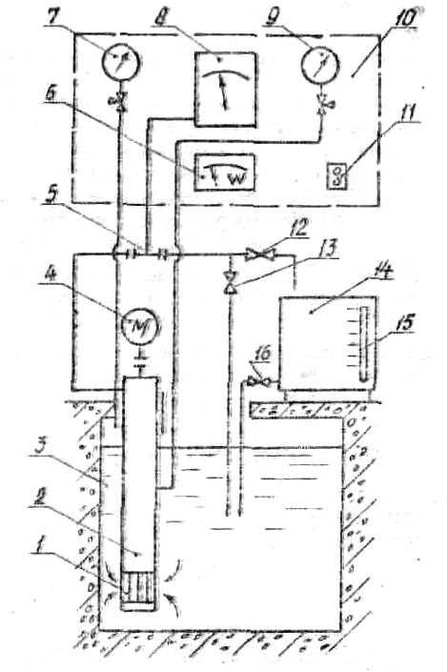

Рисунок 5 Установка для испытания насоса

1 - фильтр; 9 - манометр;
2 - насос; 10 - панель;
3 - бак; 11 - кнопки управления;
4 - электродвигатель; 12 - вентиль;
5 - тройник; 13 - вентиль;
6 – ваттметр; 14 - бак мерный;
7 - манометр; 15 – уровнометр;
8 - турбоквант 16 – вентиль.

3.3. Обработка результатов испытаний

По результатам испытаний строятся рабочие характеристики насоса, отображающие зависимости напора Н, мощности Nп,, К.П.Д. η от производительности насоса Q

Напор в метрах водяного столба
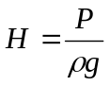,
где Р – давление на выкиде;
ρ – плотность жидкости.
Производительность насоса, м3/сут
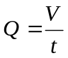,
где V – Объём жидкости в мерной ёмкости;
t – время замера.
Мощность полезная (гидравлическая)
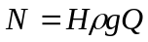.
К.П.Д. установки
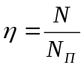.
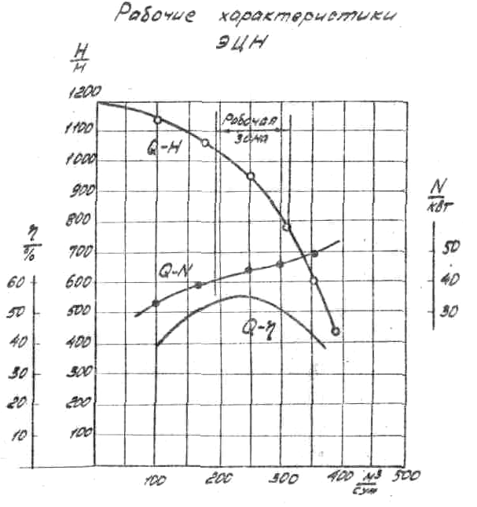
На основе данных строятся рабочие характеристики насоса, установки Н-Q, NQ и Nп-Q, η-Q примеры которых представлены графически на рисунке 6

Лабораторная работа №5
«Изучение конструкции и испытание электровинтового центробежного

1. Цель работы

Целью настоящей лабораторной работы является закрепление и углубление знаний студентов в конструкции, характеристике, принципе работы одновинтового насоса и насосной установки доя подъема жидкости из скважин, полученных в процессе изучения соответствующего раздела курса. Первая часть предусматривает изучение устройства и принципа работы одновинтового насоса, характерных узлов агрегата.
Вторая часть работы предусматривает снятие рабочей характеристики насоса.

2. УСТАНОВКА ЭЛЕКТРОВИНТОВОГО ПОГРУЖНОГО НАСОСА (УЭВНТ)

Установка погружного электровинтового насоса предназначена для эксплуатации нефтяных скважин с относительно низким дебитом 16-40 м3/сут реже 100 м3/сутки, при добыче преимущественно высоковязкой нефти.
Установка включает наземное и скважинное оборудование.
Наземное оборудование состоит из устьевой арматуры, автотрансформатора и станции управления.
Скважинное оборудование установки (рис.1) состоит из сдвоенного винтового насоса (3, 5) системы гидрозащиты погружного двигателя и погружного электродвигателя, работающего с частотой вращения вала 1500 об/мин. Подача электроэнергии для ПЭД осуществляется по специальному бронированному кабелю круглого и плоского сечения.
Насосный агрегат пускается в скважину на колонне насосно-компрессорных труб ( НКТ ).
Между верхним и нижним винтовыми насосами и между нижним насосом и протектором устанавливаются эксцентриковые муфты ( 4, 6 ), позволяющие соединять валы, установленные эксцентрично.
Для обеспечения запуска насосного агрегата над двигателем устанавливается пусковая муфта ( 7 ), включающаяся в тот момент, когда момент на валу двигателя достигает максимальной величины.
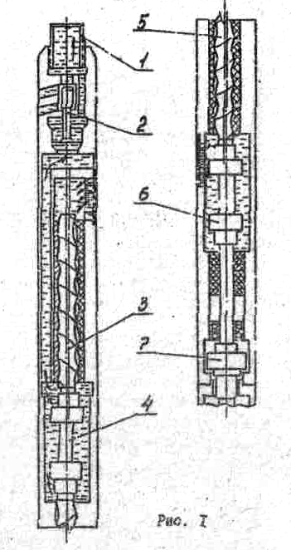
В установке ЭВН используются два насоса, работающих параллельно.
Один насос правого, другой левого вращения. Такая компоновка позволяет удвоить производительность установки и взаимно компенсировать осевые усилия, возникающие на винте от взаимодействия с обоймой.
В верхней части насосного агрегата размещается предохранительно - перепускной клапан ( 2 ), предназначенный для защиты насоса от перегрузки в случае аварийного повышения давления на выкиде, при работе без жидкости, в случае снижения динамического уровня в скважине до приема насоса.
Над предохранительным клапаном установлена шламовая труба ( 1 ), предотвращающая забивание насоса песком при отключении установки, если в продукции скважины имеется песок.

2.1. Устройство и принцип работы одновинтового насоса

Одновинтовые насосы имеют следующие основные части: корпус насоса, часто совмещенный с обоймой, винт, универсальный шарнир Кардана-Гука или эксцентриковая муфта, приводной вал, подшипники и уплотнения. Погружные одновинтовые насосы, опускаемые под уровень жидкости, имеют цилиндрический корпус, вытянутый в осевом направлении.
Одновинтовые насосы работают следующим образом.
В цилиндре с профилированной внутренней винтовой поверхностью (обойме) вращается винт. Благодаря особому профилю поверхностей обоймы и винта и вращению последнего получается непрерывное движение жидкости.
Длина пары обойма-винт может быть различной, но не менее длины, равной величине двух шагов обоймы.
Винт насоса однозаходный, любое его поперечное сечение представляет собой крут некоторого радиуса R ( рис. 2 ).

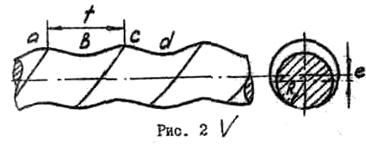

Центр сечения винта сдвинут относительно оси на величину эксцентриситета «е». Поверхность винта образуется вращением синусоиды вокруг оси и одновременным ее перемещением вдоль оси. При повороте винта на 360° осевое перемещение образующей синусоиды равняется шагу винта t. При правом вращении винта его эаходность будет левой и наоборот, т.е. при вращении винт стремится вывернуться на обоймы или из-за сопротивления стремится послать обойму в направлении движения жидкости.
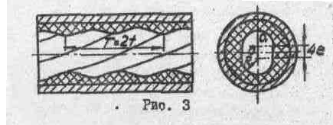
Обойма представляет собой полый цилиндр с профилированной внутренней поверхностью двухзаходного винта ( рис. 3 ). Шаг винтовой поверхности обоймы Т равен удвоенному шагу рабочего винта t.
В поперечном сечении двухзаходная винтовая поверхность обоймы представляется в виде двух полукругов радиусом, равным радиусу винта, центры которых отстоят друг от друга на расстоянии 4е, т.к. центр сечения винта смещен относительно его оси на величину эксцентриситета "е"; ось винта смещена относительно оси обоймы также на величину "е" ( рис. 4 ).
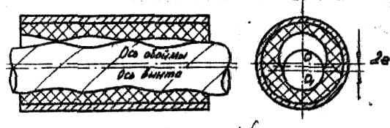

Внутреннюю поверхность обоими можно представить как образованную сложным перемещением указанного сечения при его вращении вокруг оси обоймы и при движении вдоль этой оси. Винтовая поверхность обоймы имеет тоже направление вращения, что и поверхность рабочего винта. Все точки на периферии сечения обоймы описывают винтовые линии, и при повороте на угол 360° сечение перемещается на величину шага Т.
При вращении винта его любое поперечное сечение перемещается в соответствующем поперечном сечении обоймы, образуя лунообразные замкнутые полости ( рис 4 ). Общая площадь двух поперечных сечений этих полостей равна разности площадей сечения обоймы и винта 4еD. Замкнутые полости распространяются на длину шага обоймы, имея контуры винта спирали с переменной площадью поперечного сечения, изменяющейся от нуля до 4еD.
В общем случае в каждое поперечное сечение пары обоймы - винт попадают сечения двух замкнутых полостей. Когда одна полость исчезает, вторая полость имеет наибольшую площадь поперечного сечения 4еD. Изменение сечения двух замкнутых полостей при различном положении винта представлено на рис. 5.
По принципу действия одновинтовые насосы представляют собой насосы объемного типа, так как их производительность зависит от общего объема замкнутых полостей, образованных в единицу времени
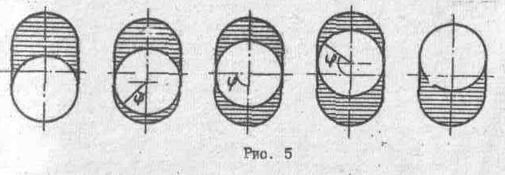
Можно представить себе, что когда первая на стороне всасывания полость увеличивается в объеме, в ней и в приемной части насоса создается разность давлений и эта полость заполняется жидкостью. В какой-то момент полость замыкается и начинает перемещаться к нагнетательному концу обоймы, перенося туда некоторый объем жидкости.
При каждом полном повороте винта жидкость в замкнутом объеме перемещается вдоль оси обоймы на величину одного шага Т и выливается через постоянное проходное сечение 4еD. обоймы, Поэтому при установившемся вращении винта подача насоса, так же как и скорость движения жидкости в напорном трубопроводе, будет строго постоянной.
При перемещении замкнутых полостей давление в них увеличивается от давления всасывания Рвс до давления нагнетания Рн, причем теоретически возрастание давления должно происходить пропорционально пути.
Винт в упругой обойме может иметь зазор и натяг. В случае натяга при определенном давлении также образуется зазор, хотя и весьма малый, но позволяющий полостям сообщаться между собой.
Замкнутые полости между винтом и обоймой могут образоваться не только при однозаходном винте и двухзаходной обойме, но и при более сложных их профилях. Проведенные в ВИГМе исследования пар обойма-винт показывают, что они не только не имеют каких-либо преимуществ перед парами с двухзаходной обоймой и однозаходным винтом, но и работают значительно хуже этих пар, кроме того, технология их изготовления гораздо сложнее.
Поэтому разрабатываются и применяются только пары из двухзаходной обоймы и однозаходного винта.

2.2. Специфические части одновинтовых насосов и насосных установок.

В одновинтовых насосах и установках с этими насосами наиболее существенными и интересными узлами и деталями являются перепускные устройства, предназначенные против перегрева и сгорания упругого покрытия обоймы и эксцентриковой муфты.
При значительных скоростях скольжения винта по поверхности обоймы и при имеющихся натягах в парах обойма-винт весьма существенное значение в определении длительности срока службы насоса, его механического и общего к.п.д. приобретает трение скольжения.
Для сохранения пары обойма-винт в работоспособном состоянии необходимо непрерывно отводить выделяемое при работе тепло; это осуществляется проходящей по насосу жидкостью.
Перерывы в подаче насоса могут произойти вследствие попадания газа в приемную часть насоса из-за снижения динамического уровня в скважине, когда подача насоса превышает приток пластовой жидкости из пласта. В этом случае в обойме повышается температура, "высыхают" поверхности скольжения, наступает полусухое и сухое трение, резина обоймы сгорает, и насос прекращает работу.
Чтобы не допустить указанного перерыва движения жидкости в обойме, над насосным агрегатом устанавливается специальный перепускной клапан, соединяющий нагнетательную часть насоса с эатрубным пространством при значительном падении давления на приеме насоса. Этот клапан, таким образом, работает как "байпас".
Перепуск жидкости прекращаемся при повышении динамического уровня в затрубном пространстве. Наличие этого клапана в установке приводит к автоматической периодической работе скважины.
Ось винта совершает планетарное движение и поэтому не совпадает с осью приводного вала (валом двигателя или протектора). Между ними устанавливается специальное звено, позволяющее винту совершать одновременно два вращения (относительно собственной оси к относительной оси обоймы), например отрезок гибкого вала, универсальные шарниры, эксцентриковые муфты различных конструкций.
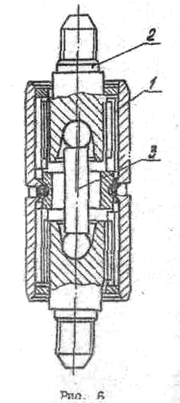
В погружных насосах применяют специальные эксцентриковые муфты (рис.6), позволяющие компенсировать несоосность винта и приводного вала, устройство которых следующее: на внутренней стороне в специальных пазах находятся иглы 1. входящие также в муфту, одеваемую на концы валов, и переходник к винту 2. Осевые усилия от винта передаются через специальный пестик 3; муфта закрывается защитным резиновым кожухом. Эти муфты показали себя довольно надежным соединение позволяющим иметь эксцентриситет до 6..7 мм.
Преимущества эксцентриковых муфт - их небольшие габаритные размеры и простота устройства.

2.3. Характеристика одновинтового насоса

Характеристика насоса показывает, насколько удачно сконструирован и наготовлен насос и дает возможность правильно подобрать его для определенных условий работы.
Теоретическая характеристика представляет собой прямую Q = const, не зависящую от величины напора Н. Теоретическая производительность одновинтового насоса определяется объемом жидкости, проходящей через поперечное сечение объема е единицу времени, т.е. объемом полостей, несущих жидкость, и скоростью их осевого перемещения.
Суммарное проходное сечение полостей между винтом и обоймой, равное 4eD, при одном обороте винта перемещается в осевом направлении на величину шага обоймы Т. За один оборот винта насос подает жидкость объемом 4еDT, и его секундная теоретическая производительность при числе оборотов в минуту n будет
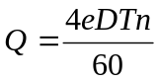.
Действительная производительность насоса Q оказывается меньше теоретической вследствие возвратного движения жидкости через зазоры между винтом и обоймой ( из одной полости в другую ) и в полость всасывания.

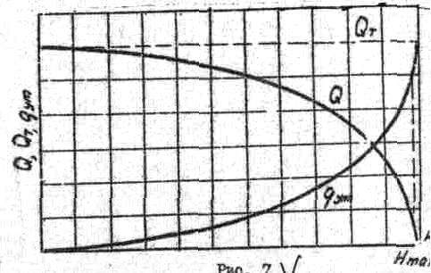
Интенсивность этого перетекания определяется величинами утечек qут, зависящих прежде всего от общего давления, точнее от перепада давления на длине шага обоймы
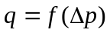.
Тогда
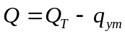
Действительная характеристика Q - Н тогда находится наложением на теоретическую характеристику Qт - H кривой qут - Н ( рис. 7 ), и любая ордината этой кривой выражается как Q= Qт - qут.
Величина напора Н, развиваемого насосом, определяется разностью давления Рн и Рвс и складывается из перепадов давления по шагам обоймы ΔР.
Определенному значению напора Н соответствует определенная величина qут, а следовательно и определенная производительность насоса (см. рис. 7).
Для каждой пары обойма-винт имеется свой максимальный напор Нmax, который можно получить в данном насосе. Значение Нmax соответствует Q=0 или qут.=Qт, т.е- в этом случае насос, начинает работать "на себя". Точка характеристики ( Q=0, Нmax ) не является рабочей точкой, насос работает при напоре значительно более низком, чем Нmax, который соответствует наибольшему значению полного к.п.д. и наибольшему сроку службы насоса (прежде всего пары обойма-винт).
Мощность, подводимая к валу насоса определяется по формуле
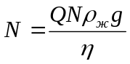,
где Q - объемная производительность;
U - развиваемый напор в метрах столба перекачиваемой жидкости;
ρж - плотность перекачиваемой жидкости;
η - полный к.п.д. насоса.
Полный к.п.д. оценивает степень совершенства данного насоса
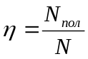,
где Nпол - полезная мощность.
Обычно
η=η0* ηг* ηм,
где η0, ηг, ηм, - частные к.п.д. насоса, соответственно объемный, гидравлический и механический.
Гидравлический к. п. д. оценивает потери напора в насосе.
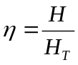,
где Н - действительный полный напор насоса;
НТ - полный напор, развиваемый насосом, без учета потерь на гидравлическое сопротивление.
Механический к.п.д. оценивает потери энергии на преодоление трения винта в обойме, вала, сальниках и подшипника, а также на преодоление трения вала и муфты о жидкость:
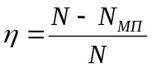,
где Nмп - мощность, расходуемая на механические потери.

3. ИСПЫТАНИЕ НАСОСА

3.1. Установка для испытания насоса ( героторного механизма).
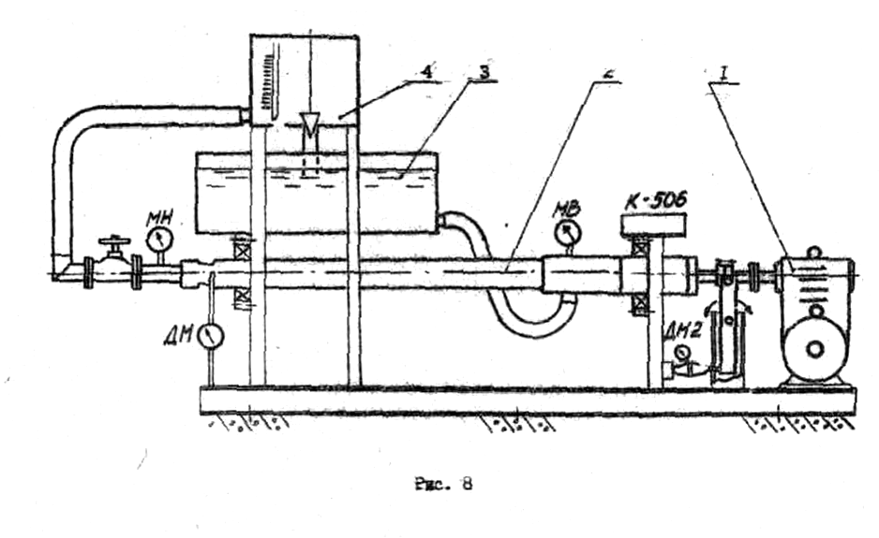
Установка состоит из следующих частей (рис. 8); силового привода 1, винтового насоса (героторного механизма)2, приемной 3, мерной 4 ёмкостей, обвязки и измерительных приборов.
3.1.1. Силовой привод установки состоит из:
- электродвигателя AО2-42-6;
- червячного редуктора типа 4-160 с передаточным отношением n=80.
3.1.2. В качестве винтового насоса применен героторный механизм винтового забойного двигателя Д-85, установленный в горизонтальном положении.
3.1.3. Приемная и замерная емкости сварной конструкции.
3.1.4. Установка имеет следующие измерительные приборы и устройства (рис. 8).
Давление, развиваемое насосом, определяется с помощью мановакумметра MB и манометра МН
Подача насоса определяется объемным способом с использованием мерной емкости Е1 и секундомера. Осевые усилия, возникавшие на винте насоса, определяются с помощью специальной системы.
Мощность, потребляемая установкой, определяется через реактивный момент, замеряемый на корпусе насоса, установленного на подшипниках качения.

3.2. Порядок проведения испытаний

3.2.1. Испытание насоса проводится на вязкой жидкости при работе насоса на нескольких режимах (не менее 5).
При определенном установившемся режиме измеряются следующие параметры:
- подача насоса, м3/сутки……………………….Q
- давление, МПа……………................................Р
- реактивный момент на корпусе, Н*м………..Mкр
- осевое усилие на винте, Н…………………….Рос
3.2.2. Перед запуском насоса проверяется наличие жидкости в приемной емкости и в насосе. Запуск насоса "в сухую " категорически запрещается.
3.2.3. Запуск насоса осуществляется при открытой задвижке на выкиде насоса. Режим работы насоса устанавливается посредством задвижки на выкидной линии насоса, который контролируется посредством показания манометра.
3.2.4. Подача насоса определяется так:
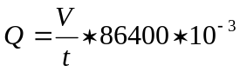,
где Q - подача насоса, м3/сутки;
V - объем жидкости в мерном баке;
t - время замеры, с.
Напор развиваемый насосом:
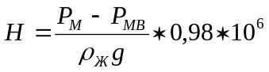,
где Н – напор, развиваемый насосом, м. ст. жидкости;
Рм - показание манометра, кгс/см2;
Рмв - показание мановаккуумметра, кгс/см2;
ρж - плотность жидкости, кг/м3.

Полезная мощность насоса.
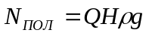.
Потребляемая мощность определяется как:
N=Mкр*ω?
где N - потребляемая мощность;
Mкр - крутящий момент на корпусе насоса;
G - усилие, замеряемое динамометром;
h - плечо действие силы.
Mкр =G*h, 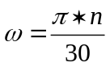,
где n - число оборотов винта насоса.
Коэффициент полезного действия насоса:
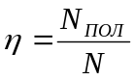.

Лабораторная работа №6
«Изучение конструкции погружного диафрагменного насоса»

ВВЕДЕНИЕ

В последние годы основным способом добычи нефти в стране является механизированный. При этом большая часть эксплуатационного фонда скважин оборудована установками штанговых насосов (УШСН). Следует также отметить те основные особенности, которые характерны для процесса нефтедобычи, а именно:
вступление основных месторождений в позднюю стадию разработки, что сопровождается ростом обводненности продукции, интенсификация разработки низкопродуктивных месторождений;
разработка месторождении, расположенных в районах с суровыми климатическими условиями и труднодоступных;
применение кустового метода разбуривания месторождений.
Для отмеченных условий характерным является сокращение межремонтного периода работы скважин, оборудованных УШСН. Основными причинами такого положения, как отмечается в, являются:
1) преждевременный износ плунжерной пары штангового насоса из-за обводнённости продукции и содержания твёрдых механических примесей ("песка");
2) повышенный износ насосных штанг и насосно-компрессорных труб (НКТ) в наклонно - направленных и искривленных скважинах;
3) применение металлоёмкого привода (станок-качалка), требующего большого объёма строительно-монтажных работ при обустройстве скважин и постоянного обслуживания.
Очевидно что для более рациональной эксплуатации скважин в укачанных выше условиях целесообразна конструкция погружного насоса небольшой длины с изоляцией основных рабочих элементов от перекачиваемой продукции и с приводом от погружного электродвигателя. Одним из вариантов такого решения является погружной диафрагменный электронасос.
Целью лабораторной работы является изучение конструкции и ознакомление с узлами и деталями погружного диафрагменного насоса по натурным образцам.

1 УСТРОЙСТВО ПОГРУЖНОГО ДИАФРАГМЕННОГО НАСОСА

1.1 Конструктивные особенности диафрагменных насосов

За рубежом основным разработчиком диафрагменных насосов для добычи нефти является германская фирма Pleuger Unterwasserpumper Gmb.H.
Общей отличительной особенностью конструкции диафрагменного насоса является то, что его основные рабочие элементы работают в заполненной маслом герметичной полости, изолированной от перекачиваемой среды эластичной диафрагмой.
Принцип действия диафрагменного насоса сравним с поршневым - рабочий процесс осуществляется путем всасывания и нагнетания перекачиваемой жидкости.
В настоящее время запатентовано достаточно большое количество конструктивных вариантов исполнения диафрагменных насосов, которые можно классифицировать по следующим основным признакам :
1) способ приведения в движение диафрагмы - механический или гидравлический;
2) конструкция диафрагмы - плоская, цилиндрическая, силъфон;
3) количество диафрагм - одна, две и более;
В насосах с механическим приводом имеется толкатель, жестко воздействующий на диафрагму. В период нагнетания диафрагма испытывает большие механические нагрузки, обусловленные действием создаваемого насосом давления, что существенно ограничивает срок её службы.
В насосах с гидравлическим приводом диафрагма является разделительным элементом между перекачиваемой средой и рабочей жидкостью, в которой под действием исполнительных органов создаются возвратно-поступательные импульсы. Давление сред по обе стороны диафрагмы практически одинаково, и срок её службы значительно больше. Фирмой Pleuger освоено промышленное производство погружного диафрагменного насоса типа Ос10, объединяющего в общем блоке погружной асинхронный электродвигатель и насос В основу конструкции данного насоса положено техническое решение, схематично представленное на рисунке 1.
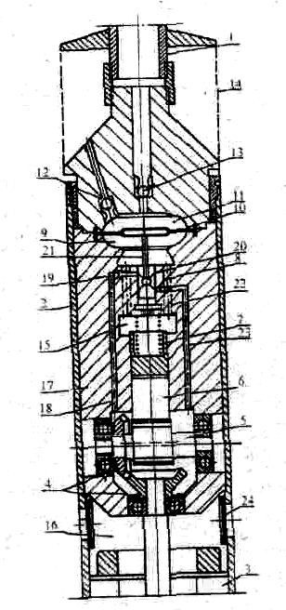
Рисунок 1 Погружной электронасос с плоской диафрагмой и гидравлическим её приводом

Насос спускают в скважину на трубах 1. В цилиндрическом корпусе 2 расположены электродвигатель 3, конический редуктор 4, эксцентриковый вал 5, плунжерный насос 6 Поступательное движение плунжера насоса 6 осуществляется за счет эксцентрика, установленного на валу 5, возвратное - пружины 7. Внутренняя полость насоса заполняется маслом, которое перемещается плунжером по каналам 8 в камеру 9 и воздействует на диафрагму 10. В камере 11 расположены всасывающий 12 и нагнетательный 13 клапаны. Для зашиты всасывающего клапана 12 от попадания механических частиц служит сетка 14. Возможные утечки масла из камер 9 и 15 в камеру 16 по зазору между плунжером и корпусом 17 под действием создаваемого насосом давления компенсируются через канал 18 и впускной клапан 19 с помощью золотника 20, жёстко соединенного штоком 21 с диафрагмой 10. Излишки масла из камер 9 и 15 сбрасываются в камеру 16 через выпускной клапан 22 по канату 23. Дня компенсации изменений объема рабочей полости камеры 16 при возвратно-поступательном движении плунжера, температурных изменений объема масла а также выравнивания его давления с давлением в скважине насос снабжен вспомогательной диафрагмой 24.

2.2 Принципиальное устройство диафрагменного насоса типа ЭДН 5.

На базе положительно зарекомендовавшего себя диафрагменного насоса Ое10 с учетом устранения ряда его недостатков. Особым конструкторским бюро по бесштанговым насосам - КОННАС (ОКБ БН) создана отечественная конструкция погружного диафрагменного электронасоса типа ЭДН 5, принципиальная схема которой приведена на рисунке 2. В общем цилиндрическом корпусе расположены электродвигатель 1 конический редуктор 2, передаточное число которого составляет 1,8, плунжерный насос 3 с эксцентриковым приводом 4 и возвратной пружиной 5, эластичные плоская диафрагма 6 и компенсатор 7, гидравлическая головка со всасывающим 8 и нагнетательным 9 клапанами, токоввод 10. Внутренняя полость корпуса между диафрагмой 6 и компенсатором 7 заполнена маслом с высокими диэлектрическими и смазывающими свойствами, которое также выполняет функцию рабочей жидкости, обеспечивающей под воздействием плунжерного насоса 3 гидравлический привод диафрагмы 6
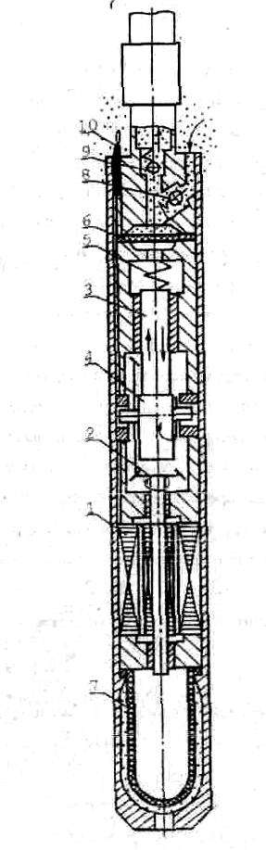
Работает диафрагменный электронасос следующим образом. Вращение вала электродвигателя через конический редуктор 2 передается на эксцентрик 4, который обеспечивает совместно с пружиной 5 возвратно-поступательное движение плунжера 3, создающего возвратно-поступательные гидравлические импульсы заполняющей полость корпуса рабочей жидкости. Под воздействием этих импульсов происходит возвратно-поступательное движение диафрагмы 6, в результате чего окружающая электронасос жидкость через всасывающий 8 и нагнетательный 9 клапаны перекачивается из скважины в колонну НКТ.
Основной отличительной особенностью представленной конструкции диафрагменного насоса является изоляция его исполнительных элементов, за исключением клапанов, от перекачиваемой жидкости и работа их в заполненной маслом герметичной полости.
Рабочие параметры диафрагменного насоса зависят от диаметра, длины и частоты ходов плунжера 3. Следовательно, регулирование его подачи возможно как изменением диаметра плунжера (ступенчатое регулирование), так и изменением частоты ходов плунжера (плавное регулирование). Изменение частоты ходов плунжера возможно путем изменения частоты тока и, следовательно, частоты вращения вала электродвигателя. Однако а связи с отсутствием в настоящее время приемлемых тиристорных преобразователей промышленного производства погружные диафрагменные электронасосы различных типоразмеров, имея унифицированную конструкцию, отличаются рабочим диаметром сменной плунжерной пары.

1.3 Конструкция основных рабочих элементов диафрагменного насоса.

1.3.1. Электропривод (рисунок 3) включает шайбу 1 шестерни, шестерню 2. запорное кольцо 3, болт 4, шайбу 5, электродвигатель 6, проволоку 7.
Для привода погружных диафрагменных электронасосов ЭДН 5 всех типоразмеров служит погружной асинхронный четырехполосной электродвигатель ПЭД 3.5 - 117/4В5, выполненный в виде самостоятельного блока.
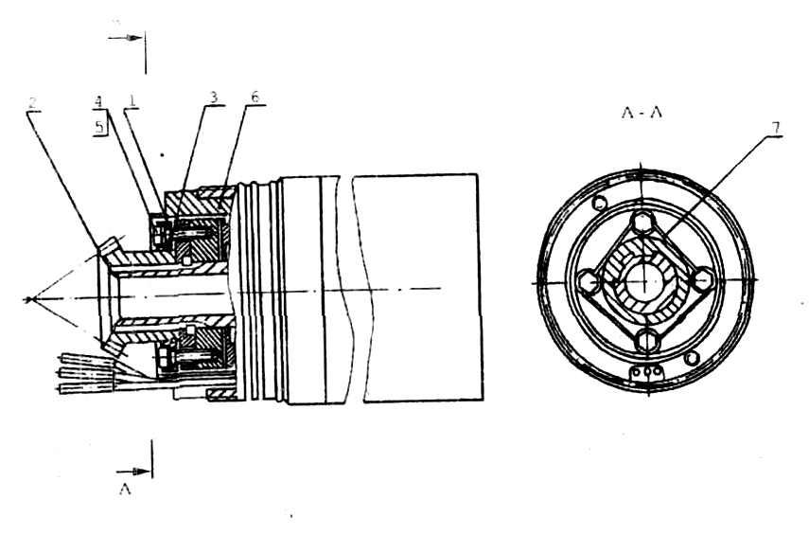

Рисунок 3 Электропривод диафрагменного насоса

1.3.2 Привод эксцентриковый (рисунок 4) включает вал эксцентриковый 1, втулку 2, подшипники 3, обойму 4, сепаратор 5, шайбу 6, шеку 7 и 8, болт 9 Величина эксцентриситета вала 1 насосов типа ЭДН 5 принята равной 8 мм.
1.3.3 Клапан всасывающий (рисунок 5) включает решетку 1, втулку 2, корпус 3, пружину 4, седло 5, шайбу 6, фиксатор 7, шарик 8. Отличительной особенностью конструкции всасывающего клапана является наличие отверстий 9 в корпусе.
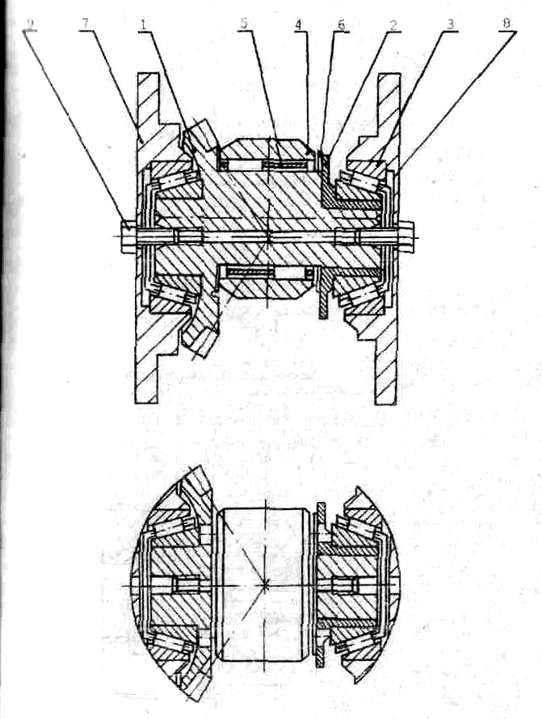
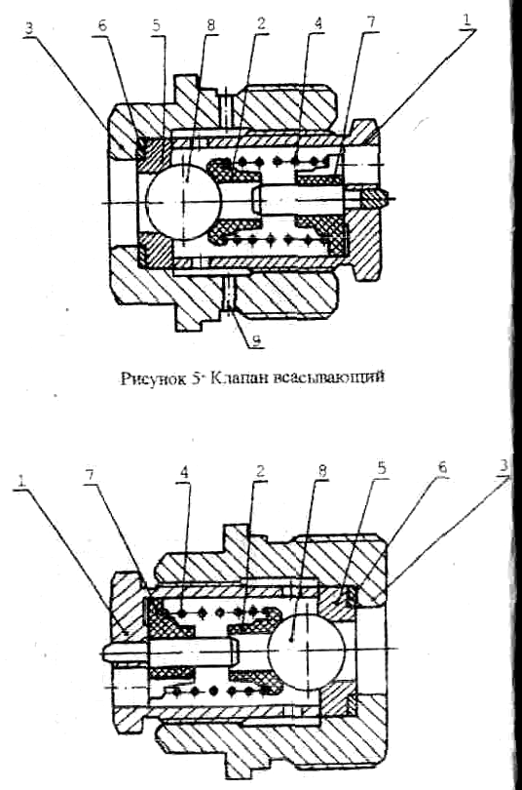
1.3.4 Клапан нагнетательный (рисунок 6) состоит из решетки I, втулки 2. корпуса 3. пружины 4, сед та 5. шайбы 6, фиксатора 7. шарика 8.

Рисунок 4,5,6 Слева - привод эксцентриковый диафрагменного насоса (рис. 4), справа вверху – клапан всасывающий, справа внизу – клапан нагнетательный

2 УСТАНОВКИ ПОГРУЖНЫХ ДИАФРАГМЕННЫХ ЭЛЕКТРОНАСОСОВ

На базе электронасоса ЭДН 5 разработана унифицированная серия установок погружных диафрагменных электронасосов УЭДН 5, выпускаемых с 1987 года и предназначенных для добычи нефти т малодебитных скважин с внутренним диаметром эксплуатационной колонны не менее 121,7 мм. Перекачиваемой средой является смесь нефти, воды и газа. Содержание воды в перекачиваемой среде не ограничивается, а её водородный показатель рН должен составлять 6,0...8,5. Максимальное содержание твердых частиц 0,2%; максимальное объемное содержание попутного газа на приеме насоса 10%, максимальная концентрация сероводорода 0,001%;
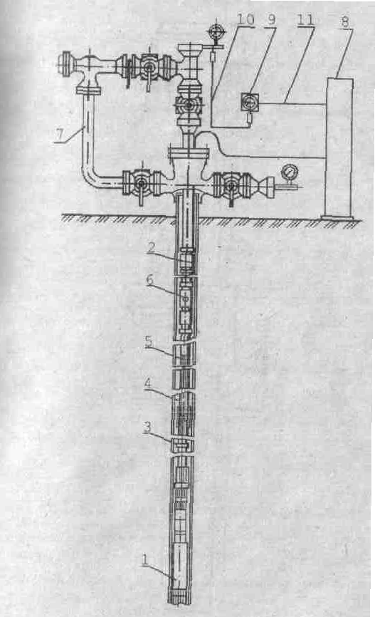
рабочий диапазон изменения температуры от 5 до 90 °С.
С 1993 г. Ижевским электромеханическим заводом по ТУ 3365-007-140-93 выпускаются модернизированные установки типа УЭДН 5. Общая компоновка установок типа УЭДН 5 приведена на рисунке 7. Погружной диафрагменный электронасос 1 спускают в скважину на насосно-компрессорных трубах диметром 42, 48 или 60 мм. Для подвода электроэнергии от наземного электрооборудования к погружному электронасосу служит кабельная линия 2, включающая основной круглый кабель и срощенный с ним удлинитель (плоский кабель), а также кабельную муфту. Сечение и длина круглого кабеля соответствуют определенному типоразмеру электронасоса. Крепление кабельной линии к НКТ обеспечивается поясами 3. Для защиты нагнетательного клапана электронасоса от поступающих в НКТ вместе с откачиваемой жидкостью твердых частиц служат шламовые трубы 4 и 5 Открытая нижняя труба 4 вставляется в патрубок электронасоса и с целью увеличения рабочего объёма должна иметь диаметр 60 мм. Верхняя труба 5 имеет радиальные отверстия и сверху закрывается конусом. Соединение шламовых труб показано на рисунке 8. Между первой и второй НКТ устанавливается сливной клапан 6, обеспечивающий слив жидкости из колонны при подъёме электронасоса.
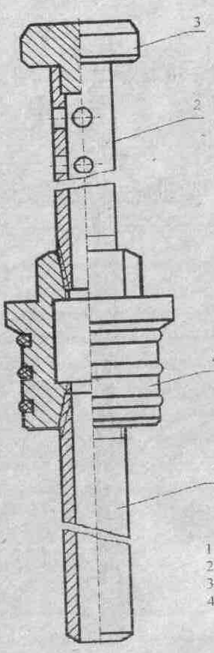
На поверхности располагается устьевое оборудование 7, выбираемое в зависимости от условий эксплуатации, комплектное устройство 8 управления работой электронасоса и его зашиты при аномальных режимах, электроконтактный манометр 9, соединяемый трубкой 10 с отводом и сигнальным отводом 11 с комплектным устройством 8. Трубка 10 также защищает манометр от воздействия перекачиваемой жидкости. Электроконтактый манометр 9 предназначен для измерения и визуального контроля избыточного давления откачиваемой жидкости, а также автоматического отключения электронасоса с помощью комплектного устройства при заданном верхнем и нижнем значениях давления.
Спуск и подъём погружного диафрагменного электронасоса проводят с использованием специального пьедестала (рисунок 9), предназкаченного для защиты кабельной линии от механических повреждений. Пъедедестал представляет собой неразборную конструкцию и состоит из корпуса 1, затвора 2, стержня 3, фиксатора 4,
ручек 5.
Корпус 1 сварной конструкции имеет боковую прорезь. В нижнем опорном фланце корпуса имеются пазы для крепления пьедестала к фланцу эксплуатационной колонны или крестовине устьевой арматуры. Затвор 2 может перемещаться вдоль и вокруг оси стержня 3 и в рабочем положе заводится за фиксатор 4, который неподвижно прикреплен к нижнему опорному фнанцу корпуса 1.
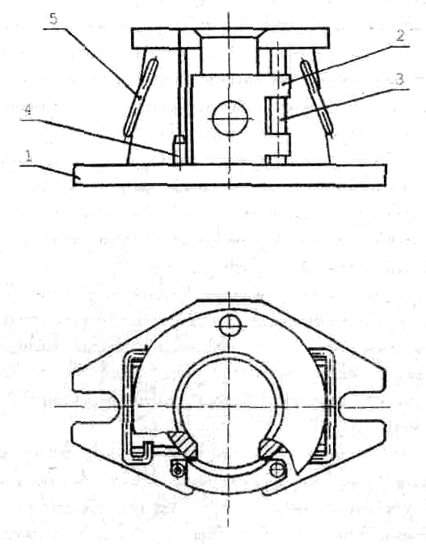
Внутренняя цилиндрическая расточка корпуса пьедестала имеет диаметр 122 мм и обеспечивает свободное прохождение электронасоса и НКТ с прикрепленным к ним кабелем. Кроме того, расточка центрирует спускаемые трубы, предотвращая удары муфт о край фланца эксплуатационной колонны (крестовины). Так как верхний торец затвора 2 расположен ниже опорной плоскости верхнего фланца корпуса 1, то отводимый через боковую прорезь кабель не может быть поврежден при посадке трубного элеватора на пьедистал.

ЗАКЛЮЧЕНИЕ

Опыт эксплуатации установок погружных диафрагменных электронасосов типа УЭДН 5 показал, что они имеют следующие преимущества:
Более рациональная эксплуатация малодебитных нефтяных скважин в осложненных условиях (высокая обводненность и коррозионная активность продукции, повышенное содержание механических примесей, кустовое расположение стволов и их искривление);
увеличение межремонтного периода работы скважин;
сокращение в 1,5...2,0 раза по сравнению с УШСН общей металлоемкости и установочной мощности при обустройстве скважин;
незначительный износ основных узлов и деталей, герметично изолированных от перекачиваемой среды.
Однако для увеличения межремонтного периода работы насоса необходимо повысить долговечность клапанов, диафрагмы и эксцентрикового привода плунжера.

